ระบบการให้บริการแผนที่สำหรับระบบสารสนเทศเชิงภูมิศาสตร์
GIS Map Service

นางสาวจิรัศยา ณัฐอดิชาต
นางสาวชนิกา ธรรมาธิ
นางสาวชลิตา พลานิวัติ

ปริญญานิพนธนี้เปนสวนหนึ่งของการศึกษาตามหลักสูตรปริญญาวิศวกรรมศาสตรบัณฑิต
ภาควิชาวิศวกรรมคอมพิวเตอร
คณะวิศวกรรมศาสตร
สถาบันเทคโนโลยีพระจอมเกลาเจาคุณทหารลาดกระบัง
ปการศึกษา 2547
ระบบการให้บริการแผนที่สำหรับระบบสารสนเทศเชิงภูมิศาสตร์
GIS Map Service

โดย
นางสาวจิรัศยา ณัฐอดิชาต
นางสาวชนิกา ธรรมาธิ
นางสาวชลิตา พลานิวัติ

อาจารย์ที่ปรึกษา
ดร. ชุติเมษฏ์ ศรีนิลทา

ปริญญานิพนธนี้เปนสวนหนึ่งของการศึกษาตามหลักสูตรปริญญาวิศวกรรมศาสตรบัณฑิต
ภาควิชาวิศวกรรมคอมพิวเตอร
คณะวิศวกรรมศาสตร
สถาบันเทคโนโลยีพระจอมเกลาเจาคุณทหารลาดกระบัง
ปการศึกษา 2547
ปริญญานิพนธ์ปีการศึกษา 2547
ภาควิชา วิศวกรรมคอมพิวเตอร์
คณะวิศวกรรมศาสตร์ สถาบันเทคโนโลยีพระจอมเกล้าเจ้าคุณทหารลาดกระบัง
เรื่อง การให้บริการแผนที่สำหรับระบบสารสนเทศเชิงภูมิศาสตร์
GIS Map Service
ผู้จัดทำ

1. นางสาวจิรัศยา ณัฐอดิชาต รหัสประจําตัว 44010075
2. นางสาวชนิกา ธรรมาธิ รหัสประจําตัว 44010087
3. นางสาวชลิตา พลานิวัติ รหัสประจําตัว 44010093

______________________________ อาจารยที่ปรึกษา
(ดร. ชุติเมษฎ์ ศรีนิลทา)

ระบบการให้บริการแผนที่สำหรับระบบสารสนเทศภูมิศาสตร์

นางสาวจิรัศยา ณัฐอดิชาต 44010075
นางสาวชนิกา ธรรมาธิ 44010087
นางสาวชลิตา พลานิวัติ 44010093
ดร. ชุติเมษฎ์ ศรีนิลทา อาจารยที่ปรึกษา
ปการศึกษา 2547

บทคัดย่อ

ปริญญานิพนธ์นี้มีจุดประสงค์ในการพัฒนาระบบให้บริการแผนที่สำหรับระบบสารสนเทศภูมิศาสตร์ซึ่งมุ่งเน้นการให้บริการผ่านทางเว็บ โดยที่แผนที่ที่ให้บริการนั้นมีความสามารถในการปฏิสัมพันธ์กับผู้ใช้ได้มากกว่าแผนที่ดิจิตอลทั่วไป เช่น ผู้ใช้เรียกดูรายละเอียดของสถานที่ที่ผู้ใช้เลื่อนเมาส์ไปวางได้ การกำหนดให้แผนที่นั้นแสดงสัญลักษณ์จำพวก สี ขนาด ความหนาของเส้น การค้นหาสถานที่จากพิกัด นอกจากนี้ผู้ใช้ยังสามารถนำแผนที่ของตนเองในกรณีที่ระบบไม่มีข้อมูลแผนที่ในส่วนที่ตรงกับความต้องการของผู้ใช้มาฝากไว้เพื่อให้ระบบบริการแผนที่สำหรับระบบสารสนเทศภูมิศาสตร์มีข้อมูลตรงกับที่ผู้ใช้ต้องการ และผู้ใช้ยังสามารถเปลี่ยนแปลงและการเพิ่มข้อมูลในฐานข้อมูลของระบบตามสิทธ์ของผู้ใช้แต่ละคนได้
ปริญญานิพนธ์นี้นำเสนอการพัฒนาแผนที่ด้วยการออกแบบและสร้างฐานข้อมูลเชิงแผนที่ และข้อมูลแผนที่ได้ถูกออกแบบให้อยู่ในรูปของเอกสาร GML (Geography Markup Language) และ SVG (Scalable Vector Graphics) โดยผู้ใช้สามารถเรียกดูข้อมูลแผนที่ทั้งรูปแบบเอกสาร GML หรือ SVG ก็ได้ และนอกจากนี้ผู้ใช้ที่ต้องการนำเข้าข้อมูลแผนที่ของตนเองยังสามารถเรียกดูข้อมูลแผนที่นั้นในรูปแบบเอกสาร SVG ได้อีกด้วย

GIS Map Service

Jirassaya Natardichard
Chanika Thammati
Chalita Palaniwat
Dr. Chutimed Srinilta Advisor

Abstract

The purpose of this thesis is to develop GIS Map Service System on the internet. The users can access the map library on this system more efficient than general digital maps. For instance, users can get the information of the places that users move the mouse over and they can also determine color, size, and stroke to the symbol which are used to represent places. They can find the places from coordinates. Not only can they add maps which are not in the system by uploading their XML-format data, but they can insert and update data in the database depending on their right also.
This thesis has proposed a development of a system improving map services using different technologies. The map data is represented in GML and SVG format. The users can access map data in both formats. Otherwise, users can get the maps that were uploaded in SVG format.

กิตติกรรมประกาศ

วิทยานิพนธ์ฉบับนี้คงไมอาจเสร็จได้ด้วยดี หากไมได้รับความชวยเหลือ และรวมมือจากหลาย
ๆ ฝายด้วยกัน บุคคลแรกที่ตองกลาวถึงเพราะเป็นสวนสําคัญที่ทำให้วิทยานิพนธ์นี้เสร็จลงได้ก็คือ
อาจารย์ชุติเมษฎ์ ศรีนิลทา อาจารย์ที่ปรึกษาวิทยานิพนธ์ ที่ให้ความเอาใจใส แนะนำ และช่วยเหลือ
เสมอมา อีกทั้งคณาจารย์ทุกท่านที่ประสิทธิ์ประสาทวิชาความรู้ให้เสมอมา ซึ่งในความกรุณาของอาจารย์ทุกท่านต้องขอขอบพระคุณเป็นอยางสูง
ขอขอบพระคุณบุคคลสำคัญที่สุดที่ทําให้ข้าพเจ้ามีวันนี้ ก็คือ บิดา มารดา อันเป็นที่เคารพรักยิ่ง ซึ่งได้เลี้ยงดูผู้ขียนมาเป็นอย่างดี พร้อมทั้งเป็นผู้ให้โอกาสในการศึกษาอย่างเต็มที่และยังให้กำลังใจเอาใจใส่เสมอมาในทุกๆด้าน ข้าพเจ้าขอระลึกในพระคุณอันสุดประมาณและขอกราบขอบพระคุณมา ณ ที่นี้
นอกจากนี้ยังต้องขอขอบคุณรุ่นพี่ทุกท่าน และรวมถึงเพื่อนๆทุกคนไม่ว่าจะเป็นเพื่อนร่วมชั้นเรียน เพื่อนร่วมสถาบันทุกคนที่มีส่วนเกี่ยวข้องทั้งในด้านกำลังใจ และให้ความช่วยเหลือ คำปรึกษาเสมอมา ขอขอบพระคุณไว้ ณ ที่นี้ด้วยค่ะ
จิรัศยา ณัฐอดิชาต
ชนิกา ธรรมาธิ
ชลิตา พลานิวัติ

สารบัญ
หน้าที่
บทคัดยอภาษาไทย I
บทคัดยอภาษาอังกฤษ II
กิตติกรรมประกาศ III
สารบัญ IV
สารบัญตาราง IX
สารบัญภาพ X
บทที่ 1 บทนำ 1
บทที่ 2 ทฤษฎี 3
2.1 ภาษา XML (Extensive Markup Language) 3
2.1.1ไวยากรณ์ทั่วไปของ XML 3
2.1.2 เนมสเปซ 6
2.1.3 DTD และ XML Schema 7
2.1.3.1 DTD 8
2.1.3.2 XML Schema 9
2.1.4 การแปลงรูปแบบเอกสาร XML (Transforming XML) 11
2.1.4.1 XSLT (The XSL Transformation Language) 11
2.2 ภาษา GML (Geography Markup Language) 11
2.2.1 ความรู้เบื้องต้นเกี่ยวกับ GML 11
2.2.2ข้อดีในการเลือกใช้ภาษา GML ในการแสดงแผนที่ 12
2.3 ภาษา SVG (Scalable Markup Language) 13
2.3.1 ความรู้เบื้องต้นเกี่ยวกับภาษา SVG 14
2.3.2 การสร้างภาพโดยภาษา SVG 14
2.4 ระบบฐานข้อมูลเชิงพื้นที่ (Spatial Database System) 16
2.4.1 ความแตกต่างระหว่างข้อมูลประเภท Raster และ Vector 16
2.4.2 PostgreSQL 17
2.4.3 PostGIS 18
2.4.4 ขั้นตอนการออกแบบฐานข้อมูล 19
2.5 จาวาสคริปต์ (JavaScript) 19
2.6 เจเอสพี (JSP) 20
2.7 Web Map Service 20
บทที่ 3 หลักการทำงานของระบบการให้บริการแผนที่ 22
3.1โครงสร้างและการทำงานของระบบให้บริการแผนที่บนเว็บ 22
3.2 การออกแบบระบบในส่วนของเซิร์ฟเวอร์และไคลเอนท์ 23
3.2.1 การออกแบบระบบในส่วนของเซิร์ฟเวอร์ 23
3.2.2 การออกแบบระบบในส่วนของไคลเอนท์ 23
3.2.1 การออกแบบฐานข้อมูลแผนที่ 23
3.2.2 การสร้างแผนที่ในรูปแบบเอกสาร GML 30
3.2.2.1 การสร้างเอกสาร GML 30
3.2.3 การสร้างแผนที่ในรูปแบบเอกสาร SVG 34
3.2.3.1 การสร้างเอกสาร SVG 34
3.2.4 การนำเอกสาร GML ไปแสดงผลในรูปของเอกสาร SVG 42
3.3 การเพิ่มความสามารถของแผนที่โดยใช้จาวาสคริปต์และเจเอสพี 53
3.4 การออกแบบเวบแอพลิเคชั่น 54
3.4.1 ส่วนที่ติดต่อกับฐานข้อมูล 54
3.4.2 ส่วนประมวลผล 57
3.4.3 ส่วนที่ติดต่อกับผู้ใช้งาน 63
บทที่ 4 ผลการทดลอง 64
4.1 การใช้งาน 64
4.2 ผลการทดลองการใช้งานระบบ 66
4.2.1 ล็อกอิน 66
4.2.2 ล็อกเอาท์ 66
4.2.3 เปลี่ยนพาสเวิร์ด (Change Password) 66
4.2.4 เปลี่ยนแปลงฐานข้อมูล (Edit Database) 67
4.2.4.1 เปลี่ยนแปลงฐานข้อมูลโดยใช้เอกสาร XML (Edit by XML Files) 68
4.2.4.2 เปลี่ยนแปลงฐานข้อมูลผ่านทางหน้าต่างเว็บ (Row By Row) 68
4.2.5 แสดงแผนที่ (View Map) 70
4.2.6 แปลงข้อมูล GML ให้แสดงผลในรูปแบบ SVG (Convert GML to SVG) 73
บทที่ 5 บทวิจารณ์และสรุป 74
5.1 บทวิจารณ์และสรุป 74
5.2 ปัญหาที่เกิดขึ้นระหว่างขั้นตอนการพัฒนาและแนวทางในการแก้ปัญหา 74
5.3 ข้อจำกัดของระบบ 74
5.4 แนวทางในการพัฒนา 74
บรรณานุกรม

สารบัญตาราง

ตารางที่ 2-1 ความแตกต่างระหว่างข้อมูลประเภท Raster และ Vector 17
ตารางที่ 3-1 แสดงเขตข้อมูลและคำอธิบายของ User_table 25
ตารางที่ 3-2 แสดงเขตข้อมูลและคำอธิบายของ Group_table 26
ตารางที่ 3-3 แสดงเขตข้อมูลและคำอธิบายของ Layer_table 27
ตารางที่ 3-4 แสดงเขตข้อมูลและคำอธิบายของ Table1,2,3,.... 28
ตารางที่ 3-5 ความสัมพันธ์ของชื่อ Column กับ GML Element จากตาราง engineering_building 33
ตารางที่ 3-6 แสดงรายละเอียดของแท็กที่สำคัญในเอกสาร GML 34
ตารางที่ 3-7 แสดงรายละเอียดของแท็กที่สำคัญในเอกสาร SVG 40
ตารางที่ 3-8 แสดงรายละเอียดของแอตตริบิวท์ที่สำคัญในเอกสาร SVG 40

สารบัญรูปภาพ

รูปที่ 2-1 ผลลัพธ์ Example rect01 16
รูปที่ 3-2 สถาปัตยกรรมของระบบการให้บริการข้อมูลสำหรับระบบสารสนเทศเชิงภูมิศาสตร์ 22
รูปที่ 3-3 แสดงความสัมพันธ์ระหว่างฐานข้อมูลแผนที่กับระบบ 23รูปที่ 3-4 ER Diagram ของฐานข้อมูลแผนที่ 24
รูปที่ 3-5 ชนิดของข้อมูลและ Primary Key ของตาราง User_table 25
รูปที่ 3-6 ชนิดของข้อมูลและ Primary Key ของตาราง Group _table 26
รูปที่ 3-7 ชนิดของข้อมูลและ Primary Key ของตาราง Layer_table 27
รูปที่ 3-8 ชนิดของข้อมูลและ Primary Key ของตาราง atm (ข้อมูลแบบจุด) 28
รูปที่ 3-9 ชนิดของข้อมูลและ Primary Key ของตาราง road (ข้อมูลแบบเส้น) 29
รูปที่ 3-10 ชนิดของข้อมูลและ Primary Key ของตาราง engineering_building (ข้อมูลแบบโพลีกอน)29
รูปที่ 3-11 แสดงความสัมพันธ์ระหว่าง GML Generator และฐานข้อมูลเมื่อติดต่อกับผู้ใช้ 30
รูปที่ 3-12 ตัวอย่างข้อมูลจากฐานข้อมูล 30
รูปที่ 3-13 Activity Diagram ของ GML Generator 31
รูปที่ 3-14 แสดงความสัมพันธ์ระหว่าง SVG Generator และฐานข้อมูลเมื่อติดต่อกับผู้ใช้ 34
รูปที่ 3-15 ตัวอย่างข้อมูลโพลีกอนจากฐานข้อมูล 35รูปที่ 3-16 Activity Diagram ของ SVG Generator 36
รูปที่ 3-17 ตัวอย่างข้อมูลแบบเส้นจากฐานข้อมูล 38
รูปที่ 3-18 ตัวอย่างข้อมูลแบบจุดจากฐานข้อมูล 39
รูปที่ 3-19 แสดงความสัมพันธ์ระหว่าง Converter กับผู้ใช้ผ่านทาง Web Map Server 42
รูปที่ 3-20 ขั้นตอนในการแปลงไฟล์ GML ไปเป็น SVG (แสดงการทำงานของ Converter) 43
รูป 3-21 แสดงข้อมูลแผนที่ในรูปแบบเอกสาร SVG 52
รูป 3-22 แสดงข้อมูลแผนที่ในรูปแบบเอกสาร SVG ที่ฝังจาวาสคริปต์ลงไปด้วย 53
รูป 3-23 Class Diagram แสดงการออกแบบคลาส 56
รูปที่ 3-24 Activity Diagram ของการแสดงรูปแผนที่ 58
รูปที่ 3-25 Activity Diagram ของการแก้ไขข้อมูลในฐานข้อมูลโดยกรอกข้อความผ่านทางหน้าเว็บ 59
รูปที่ 3-26 Activity Diagram ของการแก้ไขข้อมูลในฐานข้อมูลโดยใช้เอกสาร XML 60
รูปที่ 3-27 การนำเอกสาร GML ที่ดาวน์โหลดไปจากระบบมาแปลงเป็นเอกสาร SVG 61
รูปที่ 3-28 Activity Diagram แสดงการทำงานโดยรวมของระบบ 62
รูปที่ 4-1 หน้าต่างล็อกอิน 64รูปที่ 4-2 หน้าต่าง Home 65
รูปที่ 4-3 หน้าต่างออกจากระบบ 66
รูปที่ 4-4 หน้าต่างการเปลี่ยนข้อมูลพาสเวิร์ด 67
รูปที่ 4-5 หน้าต่างการเปลี่ยนแปลงข้อมูลในฐานข้อมูล 67
รูปที่ 4-6 หน้าต่างการเปลี่ยนแปลงข้อมูลในฐานข้อมูลโดยวิธีใช้ไฟล์ XML 68
รูปที่ 4-7 หน้าต่างการเปลี่ยนแปลงข้อมูลในฐานข้อมูลโดยวิธี Row By Row 69
รูปที่ 4-8 หน้าต่างแสดงทางเลือกในการแก้ไขข้อมูลในฐานข้อมูล 69
รูปที่ 4-9 หน้าต่างแสดงแผนที่ 70
รูปที่ 4-10 หน้าต่างแสดงความสามารถให้ผู้ใช้เลือกสถานที่ 71
รูปที่ 4-11 หน้าต่างแสดงข้อมูลของสถานที่ 72
รูปที่ 4-12 หน้าต่างแสดงการเลือกเลเยอร์ 72
รูปที่ 4-13 หน้าต่างแสดงการกำหนดสีให้กับแต่ละเลเยอร์ 73
รูปที่ 4-14 หน้าต่างแสดงการแปลงข้อมูล GML ให้เป็น SVG 73
บทที่ 1
บทนำ
ในอดีตที่ผ่านมาในการจัดทำแผนที่ของมนุษย์นั้นได้ใช้การวาดลายเส้น และเติมตัวอักษร รวมถึงสัญลักษณ์ และสี ลงบนผ้า หรือกระดาษ ได้ออกมาเป็นแผนที่ที่สามารถนำไปใช้ในการเดินทางสำรวจหรือการคมนาคมติดต่อค้าขายระหว่างกัน โดยกำหนดทิศทางตามทิศเหนือ และมาตราส่วนก็ใช้เทคโนโลยีพื้นฐานในสมัยยุคแรกคือการเดินนับก้าว แล้วนำระยะทางจริงบนโลกมาย่อลงบนกระดาษหรือผ้าที่จัดทำแผนที่ ในยุคต่อๆ มาความรู้ทางด้านวิทยาศาสตร์ได้พัฒนามากขึ้น ได้มีนักวิทยาศาสตร์ได้ทำการค้นคว้าวิจัยทดลองจนกระทั่งได้นำความรู้เหล่านั้นมาประยุกต์ใช้ในการสร้างประดิษฐ์สิ่งอำนวยความสะดวกในการทำแผนที่ขึ้นมากมาย ซึ่งเทคโนโลยีเหล่านั้นได้อำนวยความสะดวกและรวดเร็วในการผลิตแผนที่มากขึ้น เทคโนโลยีขั้นกลางที่เราสามารถนำมาช่วยในการจัดทำแผนที่ เช่น เครื่องสำเนาเอกสาร ซึ่งในยุคแรกนั้นคอมพิวเตอร์ยังไม่ค่อยมีบทบาทมากนัก
เมื่อองค์ความรู้ทางด้านเทคโนโลยีคอมพิวเตอร์เข้ามามีบทบาทมากขึ้นในสังคมปัจจุบัน คอมพิวเตอร์เข้ามารับหน้าที่ช่วยเหลือให้มนุษย์ทำงานได้รวดเร็วขึ้น และสามารถทำงานที่ซ้ำซาก หรืองานที่ทำให้มนุษย์เกิดความล้าหรือเบื่อหน่าย คอมพิวเตอร์ก็จะช่วยให้งานนั้นทำได้รวดเร็วขึ้น แต่การเรียนรู้การใช้เทคโนโลยีนั้นเป็นสิ่งที่จำเป็นต้องเกิดขึ้นมา ระบบสารสนเทศภูมิศาสตร์ (GIS) ได้มีการพัฒนาเมื่อตอนต้นปี ค.ศ. 1960 ด้วยเทคโนโลยีคอมพิวเตอร์ที่ได้พัฒนามากขึ้นเพื่อช่วยในการจัดเก็บข้อมูลได้มากขึ้น และมีการปรับปรุงประสิทธิภาพในการจัดเก็บข้อมูลในระบบสารสนเทศภูมิศาสตร์ให้ดีขึ้น และในการผลิตแผนที่นั้น การที่ต้องการความถูกต้อง แม่นยำ และสามารถช่วยตอบคำถามต่างๆ ได้นั้น ต้องอาศัยทักษะในการฝึกฝน และเรียนรู้ เมื่อมนุษย์นำคอมพิวเตอร์เข้ามาผลิตแผนที่ทำให้การผลิตแผนที่เริ่มเป็นระบบมากขึ้น มนุษย์ยังสามารถสอบถามข้อมูล เช่น แหล่งที่ตั้งของสถานที่ต่างๆ และรวมไปถึงการค้นหาข้อมูลที่เกี่ยวข้องกับสถานที่นั้น ระบบคอมพิวเตอร์ได้มีส่วนช่วยในการพัฒนาระบบข้อมูล GIS ทำการรวบรวม จัดเก็บ วิเคราะห์ เรียกค้นข้อมูล และการแสดงผลข้อมูล จึงทำให้ง่ายต่อการค้นข้อมูล และการประมวลผลข้อมูลอย่างมีประสิทธิภาพมากขึ้น
ก่อนที่จะใช้ GIS กับเครื่องคอมพิวเตอร์ก็ได้มีการใช้คอมพิวเตอร์ในการทำ Map Processing กล่าวคือแผนที่นั้นเอง เวลาที่มองบนกระดาษก็เห็นเป็นเส้นเป็นแนว เป็นตัวอักษรแสดงชื่อสถานที่และเป็นเครื่องหมายหรือสัญลักษณ์แสดงลักษณะต่างๆ ของภูมิศาสตร์ แต่เมื่อพิจารณาดูให้ดีจะเห็นว่าข้อมูลบนแผนที่นั้นคือ Location Index อย่างเช่น ลองจิจูด และละติจูด นั่นเอง ดังนั้นการทำ Map Processing ก็คือการเปลี่ยนระบบพิกัดแบบหนึ่งไปเป็นอีกรูปแบบหนึ่งนั้นเอง รวมทั้งการย่อขยายหรือเปลี่ยนมาตราส่วนของแผนที่ด้วย ต่อมาภายหลัง ค.ศ. 1960 จึงได้มีการใช้คอมพิวเตอร์ในการ ทำ GIS ในเรื่องเกี่ยวกับแผนที่นั้นมี 2 อย่าง คือ
1) การสร้างแผนที่
2) การเรียกค้นหาข้อมูลที่อยู่ในแผนที่
ซึ่งในโครงงานนี้เราจะนำเทคโนโลยีของ GIS มาช่วยในการสร้างและค้นหาข้อมูลของแผนที่ โดยคุณสมบัติพิเศษที่มีในแผนที่ของโครงงานนี้คือ แผนที่นี้มีการเพิ่มข้อมูลเกี่ยวกับการท่องเที่ยวไว้ร่วมกับแผนที่นี้ด้วย เช่นข้อมูลร้านอาหาร ข้อมูลธนาคาร ข้อมูลโรงพยาบาล เป็นต้น และจะมีข้อมูลเฉพาะของสถานที่นั้นๆ อยู่ด้วย นอกจากนี้แผนที่ที่จัดทำขึ้นยังสามารถนำมาเพิ่มเติมส่วนของข้อมูลสถานที่นั้นที่อาจจะมีการเปลี่ยนแปลงได้ตลอดเวลา
วัตถุประสงค์ของโครงงาน
- เพื่อพัฒนาระบบที่จะให้ข้อมูลแผนที่และการเดินทางผ่านทางเว็บ
- เพื่อศึกษาและนำเอาเทคโนโลยี XML มาประยุกต์เพื่อสร้างระบบให้บริการแผนที่
- เพื่อเป็นการให้บริการแก่บุคคลที่ต้องการใช้ข้อมูลทางด้านแผนที่ เช่น นักท่องเที่ยว เป็นต้น
- เพื่อสร้างแผนที่ที่ให้ผู้ที่สนใจสามารถนำไปพัฒนาต่อได้โดยง่าย
ขอบเขตของโครงงาน
- สามารถให้บริการแผนที่ให้กับผู้ใช้ได้ตามรูปแบบแผนที่ที่ผู้ใช้ต้องการผ่านการให้บริการทางเว็บ
- มีการจัดเก็บข้อมูลทั้ง Spatial Data และ Non-spatial Data เพื่อที่จะสามารถให้รายละเอียดเกี่ยวกับแผนที่ที่ต้องการได้ โดยสามารถเรียกใช้ข้อมูลนั้นในรูปแบบที่ต้องการได้
- ผู้ใช้สามารถเปลี่ยนแปลง แก้ไขข้อมูลต่างๆในฐานข้อมูลได้ตามสิทธิของผู้ใช้
วิธีการดำเนินงาน
- ศึกษาเทคโนโลยีที่เกี่ยวข้องที่จะนำไปใช้ในการดำเนินงานในโครงงานนี้
- ทดลองเขียนแผนที่โดยภาษา GML
- ทดลองนำแผนที่ที่เขียนในภาษา GML มาแปลงเป็นแผนที่ในภาษา SVG
- ทดลองการแสดงผลในภาษา SVG
- ทดลองเรียกใช้แผนที่ในภาษา SVG ใน layer ที่ต้องการ

บทที่ 2
ทฤษฎี
2.1 ภาษา XML (Extensible Markup Language)
2.1.1 ไวยากรณ์ทั่วไปของ XML
ส่วนประกอบในการสร้างเอกสาร XML
“การสื่อสารข้อมูล” เป็นคำที่มีความหมายกว้างและแทบจะเปล่าประโยชน์ในการพยายามหาคำจำกัดความหรือหาข้อกำหนดที่สามารถครอบคลุมได้อย่างทั่วถึง จากเหตุผลข้างต้นทำให้มีข้อกำหนดที่เกี่ยวพันกันจำนวนหนึ่ง (บางอันก็ยังอยู่ในส่วนของการพัฒนาระยะแรก ๆ) ซึ่งทำงานควบคู่กันไปในกลุ่มของ XML ซึ่งแต่ละข้อกำหนดจะครอบคลุมในแต่ละด้านของการสื่อสารข้อมูล ต่อไปนี้คือข้อกำหนดที่สำคัญบางเรื่อง
- XML 1.0 เป็นข้อกำหนดพื้นฐานซึ่งเกี่ยวข้องกับการสร้างกลุ่มของเทคโนโลยี XML กล่าวถึงไวยากรณ์ซึ่งเอกสาร XML ต้องยึดถือ และกฎเกณฑ์ที่ XML Parser จำต้องยึดถือ รวมถึงทุก ๆ สิ่งที่จำเป็นต่อการอ่านหรือเขียนเอกสาร XML (นอกจากนี้ยังกำหนดในเรื่องของ DTDs ด้วย แม้ในบางครั้งสองเทคโนโลยีนี้จะถูกแยกจากกันก็ตาม)
- เนื่องมาจากการที่เราสามารถกำหนดโครงสร้างและชื่อของอิลิเมนต์ขึ้นมาสำหรับใช้ในเอกสารของเราได้ จึงจำเป็นต้องมี DTD และ สกีมา (Schemas) เพื่อช่วยในการจัดสร้างเทมเพลตสำหรับประเภทเอกสารขึ้นมา เพื่อที่จะตรวจสอบได้ว่าเอกสารถต่าง ๆ เป็นไปตามที่กำหนดไว้ในเท็มเพลต และนักพัฒนาคนอื่น ๆ จะสามารถสร้างเอกสารที่เข้ากันได้กับเท็มเพลตนั้น ๆ ซึ่งเรื่องของ DTD และ Schema จะได้ศึกษากันในบทที่ 9 , 10 และ 11
- เนมสเปซ (Namespace) ช่วยให้สามารถแยกแยะ XML Vocabulary แต่ละอันออกจากกันได้ ทำให้เราสามารถสร้างเอกสารที่ใช้งานได้กว้างขึ้นด้วยการรวมเอา Vocabulary หลาย ๆ อันมาไว้ในประเภทเอกสารเดียวกัน
- Xpath ใช้กำหนดรายละเอียดของภาษาที่ใช้ในการสืบค้นข้อมูลบางส่วนของเอกสาร XML ทำให้แอปพลิเคชั่นต่าง ๆ สามารถค้นหาข้อมูลบางส่วนของเอกสาร XML ที่ต้องการได้ แทนที่จะต้องนำเอาข้อมูลทั้งหมดของเอกสารออกมาใช้งาน ตัวอย่างเช่น Xpath สามารถใช้ค้นหา “นามสกุลทั้งหมดที่มีอยู่ในเอกสาร” ได้ ซึ่งแน่นอนว่าเราจะได้ศึกษากันต่อไปในบทที่ 4
- ดังที่เราได้คุยกันในตอนต้นแล้วว่า ในบางกรณีเราอาจจำเป็นที่จะแสดงผลเอกสาร XML ของเรา สำหรับในกรณีที่ไม่ซับซ้อนเราสามารถใช้ Cascading Style Sheets Language (XSL) ที่เกิดมาจาก XSLT ซึ่งสามารถแปลงเอกสารของเราจากประเภทหนึ่งไปสู่อีกประเภทหนึ่งได้ รวมถึง Formatting Object ที่ทำงานเกี่ยวกับการแสดงผลเช่นกัน ซึ่งเทคโนโลยีในการแสดงผลเหล่านี้เราจะได้ศึกษากันในบทที่ 3 , 4 และ 5
- XLink และ Xpointer เป็นภาษาที่ใช้สำหรับเชื่อมโยงเอกสาร XML เข้าไว้ด้วยกัน ในลักษณะที่ใกล้เคียงกับไฮเปอร์ลิงก์ ในเอกสาร HTML และเราจะได้ศึกษากันในบทที่ 12
- Document Object Model (DOM) เป็นแอปพลิเคชั่นที่มักใช้ในการติดต่อกับเอกสาร XML กันอย่างแพร่หลาย รวมถึงทางเลือกอีกอย่างหนึ่งสำหรับโปรแกรมเมอร์ทที่จะใช้ติดต่อกับเอกสาร XML จากโค้ดของ XML เอง เรียกว่า Simple API for XML (SAX)

Tag, Text, Element
การสร้าง Element ของ XML โดยการใช้ tag เริ่มต้น และ tag สิ้นสุด ดังตัวอย่างต่อไปนี้
<name> tag XML(Start tag)
<first>John</first>
<middle>Fitzgerald Johansen</middle>
<last>Doe</last>
</name> End tag

คำที่อยู่ระหว่างเครื่องหมาย < และ > เรียกว่า tag XML ข้อมูลของเราจะอยู่ใน tag หลายๆตัวที่ประกอบกันเป็น markup ของเอกสาร ซึ่งจะช่วยในการแยกข้อมูลเอกสารและ markup ออกจากกัน เมื่อมี tag เริ่มต้น<name> ก็ต้องมี tag สิ้นสุดเช่นกันหรือที่เรียกว่า End tag สังเกตได้จากจะมีเครื่องหมาย / อยู่หน้า tag นั้น ในตัวอย่างนี้คือ </name> โดยที่ end tag จะต้องเหมือนกับ start tag ทุกประการเว้นแต่ เครื่องหมาย / ที่เพิ่มเข้ามาเท่านั้น
สิ่งต่างๆตั้งแต่ tag เริ่มต้น จนถึง tag สิ้นสุดนั้น เรียกว่า element
เช่น <last>Doe</last> ทั้งหมดนี้เรียกว่า element โดยมี tag เริ่มต้นคือ <last> และ tag สิ้นสุด คือ</last> เอกสารทั้งหมดเริ่มตั้งแต่ <name> จนถึง </name> ก็ถือว่าเป็น element ด้วยเช่นเดียวกัน โดยมีความแตกต่างคือ tag บนสุดนั้น เราจะเรียกว่าเป็น root element
สิ่งที่อยู่ระหว่าง tag ใด ๆ เรียกว่า เนื้อหาของ element เช่น Doe ซึ่งมักจะเป็นข้อมูลอย่างเดียว เราจะทำการศึกษาเกี่ยวกับข้อมูลลักษณะต่างๆของเนื้อหาของ element ต่อไป
กฎของ Element
ในการที่เราจะสร้างเอกสาร XML ให้เป็น well-form XML นั้น เราก็จำเป็นที่จะต้องมีกฎข้อบังคับที่เป็นที่ยอมรับกันอย่างแพร่หลาย โดยจะมีกฎย่อๆดังนี้
- ทุก tag เริ่มต้นจะต้องมี tag สิ้นสุดที่เข้าคู่กันเสมอ (เป็นความจำเป็นที่เกี่ยวกับ browser ของ XML)
- Tag ต่างๆ จะคาบเกี่ยวกันไม่ได้ (จะต้องอิงโครงสร้างแบบ tree ไว้เป็นหลัก)
- เอกสารทั้งหมดจะต้องอยู่ภายใน root element เดียวเท่านั้น
- ชื่อของ element จะต้องเป็นไปตามกฎของชื่อ element เท่านั้น ดังกฎต่อไปนี้
  - ชื่อของ element ต้องขึ้นต้นด้วยตัวอักษรหรือ “_” เท่านั้น
  - หลังจากตัวเลขแล้วสามารถเป็นตัวเลขหรือเครื่องหมาย ” - ” หรือ “ . ” ก็ได้
  - ชื่อของ element ต้องไม่มีช่องว่าง
  - ชื่อของ element ห้ามมีเครื่องหมาย “ : ”
  - ชื่อของ element ห้ามขึ้นต้นด้วย “ xml ” ไม่ว่าจะเป็นตัวพิมพ์แบบใดก็ตาม
  - ต้องไม่มีช่องว่างต่อจากอักษร “<” ชื่อของ element ต้องเขียนต่อจาก < ทันที แต่ก็อนุญาตให้มีช่องว่างก่อนที่จะเป็นเครื่องหมาย “>” ได้
- ความสำคัญของตัวพิมพ์เล็ก-ใหญ่ Case-Sensitivity
- ช่องว่างใน PCDATA
  - ช่องว่างประเภทสิ้นสุดบรรทัด ( End of Line )
XML จะกำหนดให้การขึ้นบรรทัดใหม่นั้นใช้เป็น Line Feed เพียงอย่างเดียว
- ช่องว่างใน markup
ช่องว่างที่ใช้ในการขึ้นบรรทัดใหม่เป็นช่องว่างที่ไม่มีความหมายใดๆเพื่อความเข้าใจได้ง่าย เรียกว่า ช่องว่างที่ไม่เกี่ยวข้อง (Extraneous White space) XML Parsers จะสามารถแยกแยะได้ว่าช่องว่างใดบ้างที่เกี่ยวข้อง
Attribute
Attribute คือ คู่ของชื่อและค่าที่สัมพันธ์กันและสัมพันธ์กับ element ด้วยสามารถเพิ่มลงไปในส่วนของ tag เริ่มต้นได้เช่น
<name nickname=’Shiny John’>
<first>John</first>
<middle>Fitzgerald Johansen</middle>
<last>Doe</last>
</name>
ทุกๆ Attribute จะต้องมีค่าเริ่มต้นอยู่เสมอ แม้ว่าจะเป็นเพียงค่า string ว่างเท่านั้น และค่าเหล่านั้นจะต้องอยู่ในเครื่องหมายคำพูด ซึ่งอาจจะใช้เป็น เครื่องหมาย Single Quote หรือ Double Quote ก็ได้ แต่ต้องให้เหมือนหรือเข้าคู่กันด้วย
นอกจากนี้การกำหนดชื่อของ Attribute ก็ถูกกำหนดให้มีกฎเกณฑ์ไว้เช่นเดียวกันกับการกำหนดชื่อของ element ดังที่กล่าวมาแล้ว และยังไม่อนุญาตให้มีการกำหนด attribute เกินกว่า 1 attribute ที่มีชื่อเดียวกันภายใน element เดียวกันอีกด้วย
Comment
ส่วนของ Comment ไม่ได้เป็นส่วนหนึ่งของเอกสาร มีเพียงเพื่อให้ผู้อ่านสามารถเข้าใจเอกสาร XMLได้ง่ายขึ้นเท่านั้น คอมเมนท์จะเริ่มต้นด้วยตัวอักษร <!- และจบลงด้วย -->
Element ว่าง
คือ element ที่ไม่มี่ข้อมูลอยู่เลยภายใน element นั้น เช่น <middle></middle> ในกรณีนี้ สามารถใช้ tag พิเศษที่แทนด้วย <middle/> หรือ <middle />
การประกาศว่าเป็น XML (XML Declaration)
เพื่อกำหนดว่าเป็นเอกสารประเภท XML ดังนั้นจึงควรจะใส่เอาไว้
<?xml version=’1.0’ encoding=’UTF-16’ standalone=’yes’?> หรือ <?xml version=’1.0’>
ซึ่งจะประกาศไว้ที่ส่วนหัวของเอกสาร เหนือส่วนที่เป็น root element และส่วนที่จำเป็นมีเพียงแค่ส่วน version ส่วนที่เป็น encoding หรือ standalone นั้นเป็นเพียงส่วนขายายเท่านั้น จะใส่หรือไม่ก็ได้ นอกจากนี้ ยังจำเป็นจะต้องเรียงลำดับก่อนหลังดังตัวอย่างที่อยู่ข้างต้นอีกด้วย และ version ล่าสุดของ XML คือ 1.0
คำสั่งในการประมวลผล Processing Instruction (PI)
PI ต้องเริ่มต้นด้วย “ <? ” และตามด้วยชื่อของ application ที่จะรับข้อมูล PItarget และข้อความที่จะส่งผ่านไปยัง application ดังตัวอย่างนี้
<?nameprocessor SELECT * FROM blah?>
ซึ่งคำสั่งนี้จะถูกส่งไปยัง Parsers แต่จะไม่ถูกส่งไปยัง application

2.1.2 Namespaces
Namespaces หมายถึงอะไรก็ตามที่เราใช้จำแนก element ของเอกสาร XML และในบางครั้งเราก็ยังใช้จำแนก attribute ได้อีกด้วย เนื่องจากโปรแกรมเมอร์อาจจะใส่ข้อมูลที่แตกต่างกันลงไปใน element เดียวกัน เช่นในกรณีที่ถ้าเราต้องผสมผสาน XML ที่เป็นของเราเองและ XHTML element ที่หลากหลายจากเอกสารหลายประเภทเข้าไว้ในเอกสาร XML เพียงฉบับเดียว
การใช้คำนำหน้า (Prefix)
วิธีที่ดีที่สุดที่จะนำมาแก้ปัญหาดังกล่าวนั้นคือ ทำให้ element ทุกๆ element เป็นชื่อเอกสารที่ไม่ซ้ำกันเลย โดยการใส่คำนำหน้าคำหนึ่งให้แก่ทุก element ที่เป็นเอกสาร XML และใช้คำนำหน้าอีกคำหนึ่งกับ element ของ XHTML ซึ่งอาจจะเกิดความซ้ำซ้อนระหว่างคำนำหน้าเหล่านั้น จึงกำหนดให้ใช้ชื่อโดเมนเนมที่มีอยู่แล้วใน internet แล้วกำหนดให้ URI ดังกล่าวนั้นต้องถูกนำไปใช้เพื่อเป็นคำนำหน้าชื่อ
XML Namespaces ทำงานอย่างไร?
การที่จะใช้ XML Namespacesในเอกสารของเรานั้น element ทั้งหลายก็ยังจำเป็นต้องถูกกำหนดค่าด้วยชื่อที่ตรงตามคุณสมบัติที่กำหนด หรือ QName ซึ่งจะประกอบไปด้วยส่วนประกอบสองส่วนนั้นคือ ส่วนชี้เฉพาะ (local par) คือชื่อทั้งหลายที่เรากำหนดให้กับ element มาโดยตลอด และ Namespaces Prefix ซึ่งระบุว่าชื่อดังกล่าวนี้ขึ้นอยู่กับ Namespacesใด
หลักการทำงานของ Namespaces
ถ้าเรามีเอกสารที่มี element จาก Namespaces สองชื่อแยกออกจากกัน ซึ่งเราได้กำหนดเอาไว้ในโค้ดต่อไปนี้
<pers:person xmlns=”http://sernaferna.com/pers”
xmlns:html = “http://www.w3.org/1999/xhtml”>
ตัวคำนำหน้านั้นไม่ได้มีความหมายใดๆต่อ XML Parsers เลย เพียงแต่มันถูกแทนที่ด้วย URI เท่านั้น

Default Namespaces
Default Namespaces มีไว้เพื่อให้เราสามารถกำหนดคำนำหน้าเพียงครั้งเดียวตอนเริ่มต้น
<person xmlns=” http://sernaferna.com/pres”>
<name>
<title>Sir</title>
</name>
</person>
จะสังเกตได้ว่า attribute xmlns นั้นไม่ได้ระบุคำนำหน้าเพื่อใช้กับ namespaces นี้อีกต่อไปเพราะมันเป็น Default Namespaces ซึ่ง element นี้ และ element ลูกหลานใดๆทั้งหลายขึ้นอยู่กับ namespaces นี้ แม้จะได้มีการระบุอย่างชัดเจนว่าเป็น namespaces อื่นใดด้วยการใช้คำนำหน้า แต่อิลิเมนต์ <name> และ <title> ทั้งคู่ก็ยังขึ้นอยู่กับ namespaces นี้อยู่ดี
คุณสามารถประกาศ namespaces ได้มากกว่าหนึ่ง namespaces สำหรับหนึ่งอิลิเมนต์ แต่มีเพียง namespaces เดียวเท่านั้นที่เป็นดีฟอลต์ได้ ซึ่งจะอนุญาตให้เรากำหนด XML ได้ดังนี้ :
<person xmlns=”http://sernaferna.com/pers”
xmlns:xhtml = “http://www.w3.org/1999/xhtml”>
<name/>
<xhtml:p>This is XHTML</xhtml:p>
</person>
ในกรณีนี้ทุก ๆ อิลิเมนต์จะขึ้นอยู่กับ namespaces ที่เป็น http://sernafera.com/pers ยกเว้นอิลิเมนต์ <p> ซึ่งเป็นส่วนหนึ่งของ namespaces (เราได้ประกาศ namespaces และคำนำหน้าทั้งหลาย (ถ้ามี)เอาไว้แล้วในอิลิเมนต์ราก ดังนั้นทุกอิลิเมนต์ในเอกสารก็สามารถใช้คำนำหน้าเหล่านี้ได้)

2.1.3 DTD และ XML Schema
การกำหนดโครงสร้างของเอกสาร XML ทำได้ 2 วิธีหลักๆคือ DTD และ XML Schema โดยไม่ว่าจะกำหนดตามวิธีใดก็แล้วแต่ เรียกว่าเอกสาร XML นั้น “valid”
เหตุผลที่ต้องกำหนดโครงสร้างของเอกสาร ก็เพื่อให้เอกสาร XML นั้นมีรูปแบบที่ถูกต้อง พร้อมที่จะนำไปใช้งาน เพราะธรรมชาติของเอกสาร XML ก็คือการแลกเปลี่ยนข้อมูลระหว่างองค์กรหรือหน่วยงาน ดังนั้นฝ่ายที่รับเอกสาร XML จากองค์กรอื่น ต้องมั่นใจว่าเอกสารนั้นมีความถูกต้อง สามารถนำไปใช้งานได้ พูดให้ง่ายๆอีกอย่างหนึ่งก็คือ DTD หรือ XML Schema เปรียบเหมือน “สัญญา” ระหว่างหน่วยงาน หรือผู้ที่เกี่ยวข้องกับเอกสาร XML นั้นๆ เมื่อใดก็ตามที่มีการสร้างเอกสาร XML ขึ้นมาเก็บข้อมูล จะต้องปฏิบัติตามข้อกำหนดใน DTD หรือ XML Schema หากไม่ทำตาม ก็ถือว่าผิดสัญญาและเอกสาร XML นั้นย่อมนำไปใช้งานไม่ได้

สรุปความสำคัญของ DTD และ XML Schema ได้เป็น 2 แง่มุม คือ
- เป็นการกำหนดรูปแบบโครงสร้างของเอกสาร XML (หรือเรียกว่า Data Model) ว่าประกอบไปด้วยแท็กอะไรบ้าง, มีแอตทริบิวต์อะไรบ้าง, ค่าของแอตทริบิวต์เป็นอะไรได้บ้าง, ลักษณะการซ้อนแท็กเป็นอย่างไรได้บ้าง เป็นต้น
- เป็นสัญญาระหว่างองค์กร ที่จะแลกเปลี่ยนข้อมูลกันในรูปแบบของ XML เพื่อให้เอกสารที่สร้างขึ้นมามีรูปแบบตรงตามที่ตกลงกันไว้ และจะได้สามารถนำเอกสาร XML นั้นไปใช้งานได้อย่างถูกต้อง

2.1.3.1 DTD (Document Type Definition)
ภาษาSGML จะต้องมีเอกสารที่เรียกว่า DTD เพื่อใช้ในการนิยามโครงสร้างของเอกสาร หรือพูดอีกอย่างหนึ่งคือ จะอาศัย DTD เป็นต้นแบบเพื่อสร้างเอกสาร SGML ที่จะใช้งานออกมา (จะต้องมีเอกสาร DTD กำกับเอกสาร SGML ทุกครั้ง) ถ้าจะอธิบายเพิ่มเพื่อความชัดเจนขึ้นอีกคือ DTD เปรียบเสมือนพิมพ์เขียวที่ใช้สร้างบ้าน โดยที่พิมพ์เขียว 1 ใบจะนำไปสร้างบ้านกี่หลังก็ได้ รายละเอียดในพิมพ์เขียวก็คือองค์ประกอบเกี่ยวกับโครงสร้างของบ้านนั่นเอง
ส่วนภาษาXML ซึ่งเป็นภาษาที่ได้รวมเอาข้อดีของภาษา SGML และภาษา HTML เข้าไว้ด้วยกันนั้นไม่จำเป็นต้องมี (แต่ควรจะมี) เอกสาร DTD ก็ได้

ลักษณะของเอกสาร DTD
ต่อไปนี้คือตัวอย่าง DTD ง่ายๆของเอกสาร XML ที่ใช้เก็บข้อมูลแค็ตตาล็อกหนังสือ

- <!ELEMENT BookCatalogue (Book)*>
- <!ELEMENT Book (Title, Author, Date, ISBN, Publisher)>
- <!ELEMENT Title (#PCDATA)>
- <!ELEMENT Author (#PCDATA)>
- <!ELEMENT Date (#PCDATA)>
- <!ELEMENT ISBN (#PCDATA)>
- <!ELEMENT Publisher (#PCDATA)>

คราวนี้ลองมาดูตัวอย่างของเอกสาร XML ที่เป็นไปตามข้อกำหนดใน DTD นี้บ้าง

- <?xml version=“1.0”?>
- <BookCatalogue>
- <Book>
- <Title>เปิดมิติ Mobile Internet ด้วย WAP</Title>
- <Author>สราวุธ อ้อยศรีสกุล</Author>
- <Date>1 กุมภาพันธ์ 2544</Date>
- <ISBN>974-87931-0-9</ISBN>
- <Publisher>วิตตี้ กรุ๊ป</Publisher>
- </Book>
- </BookCatalogue>

ประกาศ DTD ในเอกสาร XML
DTD จะประกาศไว้ในส่วนของ Document Type Declaration โดยเราจะแทรก DTD ไว้ในตัวเอกสาร XML เลยก็ได้ คือเป็น Internal DTD หรือจะแยกเป็นไฟล์ต่างหากก็ได้เช่นกัน (มีนามสกุล .dtd) คือเป็น External DTD

2.1.3.2 XML Schema
XML Schema เป็นอีกวิธีหนึ่งในการกำหนดโครงสร้างของเอกสาร XML และเป็นวิธีที่ใหม่กว่า DTD เพราะ DTD มีใช้มาตั้งแต่สมัยภาษา SGML แล้ว แต่ XML Schema เพิ่งเป็นมาตรฐานของ W3C เมื่อประมาณกลางปี 2544

ข้อดีของ XML Schema ที่เหนือกว่า DTD
มูลเหตุเริ่มจากกลุ่มคนที่ใช้ DTD กับเอกสาร XML เกิดความรู้สึกว่า DTD ใช้ไวยากรณ์ที่แตกต่างจาก XML เพราะ XML มีลักษณะเป็นแท็ก แต่ DTD ไม่เป็นอย่างนั้น ทำให้เกิดอุปสรรคในการทำงาน ถ้า DTD ซึ่งเป็นเสมือนพิมพ์เขียวที่กำหนดโครงสร้างเอกสาร XML มีไวยากรณ์แบบ XML ด้วย ย่อมจะดีกว่า นอกจากนั้น DTD ยังรู้จักชนิดของข้อมูลเพียงไม่กี่แบบและยังระบุเจาะจงชนิดข้อมูลไม่ได้ เช่นเราไม่สามารถกำหนดได้ว่าข้อมูลในอิลิเมนต์ <quantity> ต้องเป็นตัวเลขที่มีค่าตั้งแต่ 0-999 เท่านั้นเป็นต้น
แต่ XML Schema ไม่มีข้อจำกัดนี้เลย เพราะรองรับชนิดข้อมูลไม่ต่ำกว่า 41 ชนิด และที่เยี่ยมกว่านั้นคือ เป็นชนิดข้อมูลที่รองรับในโปรแกรมฐานข้อมูลที่มีอยู่ในปัจจุบันด้วย นั่นหมายความว่าเราสามารถนำข้อมูลที่อยู่ในรูปเอกสาร XML ไปเก็บไว้ในฐานข้อมูลได้ง่ายๆโดยพิจารณาจากชนิดข้อมูลใน XML Schema
ไม่เพียงแค่นั้น XML Schema ยังยอมให้เรา...
- กำหนดรูปแบบข้อมูลเองได้ เช่น กำหนดว่าข้อมูลหมายเลขโทรศัพท์ต้องมีลักษณะรูปแบบ (pattern) เป็น “d-dddd-dddd” คือตัวเลข 1 ตัวตามด้วยขีด (-) และตัวเลข 4 ตัว จากนั้นจึงตามด้วยขีด (-) อีกครั้งและตัวเลขอีก 4 ตัวเป็นต้น
- สร้างชนิดของข้อมูลใหม่โดยอิงจากชนิดของข้อมูลที่มีอยู่เดิม
- กำหนดจำนวนและลำดับของอิลิเมนต์ลูกได้ (อิลิเมนต์ลูกคืออิลิเมนต์ที่อยู่ภายในอิลิเมนต์ปัจจุบัน)
และที่สำคัญที่สุดคือ XML Schema รองรับการใช้เนมสเปซ (namespace) ซึ่งถือเป็นคอนเซ็ปต์ใหม่ และมีประโยชน์อย่างมากในการพัฒนา XML

รูปลักษณ์หน้าตาของ XML Schema
ก่อนอื่นเพื่อความคุ้นเคย เราจะมาดูว่า XML Schema มีลักษณะเป็นอย่างไร ซึ่งจะอธิบายโดยเปรียบเทียบ DTD กับ XML Schema ของเอกสารเดียวกัน จะได้เห็นความแตกต่างอย่างชัดเจน
สมมติว่า DTD ของแคตะล็อกหนังสือ มีลักษณะดังนี้

- <!ELEMENT BookCatalogue (Book)*>
- <!ELEMENT Book (Title, Author, Date, ISBN, Publisher)>
- <!ELEMENT Title (#PCDATA)>
- <!ELEMENT Author (#PCDATA)>
- <!ELEMENT Date (#PCDATA)>
- <!ELEMENT ISBN (#PCDATA)>
- <!ELEMENT Publisher (#PCDATA)>

เมื่อเปลี่ยนมาใช้ XML Schema จะมีลักษณะดังนี้

- <?xml version=“1.0”?>
- <xsd:schema xmlns:xsd=“http://www.w3.org/2000/10/XMLSchema”
targetNamespace=“http://www.publishing.org”
xmlns=“http://www.publishing.org”
elementFormDefault=“qualified”
- <xsd:element name=“BookCatalogue”>
- <xsd:complexType>
- <xsd:sequence>
- <xsd:element ref=“Book” minOccurs=“0” maxOccurs=“unbounded”/>
- </xsd:sequence>
- </xsd:complexType>
- </xsd:element>
- <xsd:element name=“Book”>
- <xsd:complexType>
- <xsd:sequence>
- <xsd:element ref=“Title” minOccurs=“1” maxOccurs=“1”/>
- <xsd:element ref=“Author” minOccurs=“1” maxOccurs=“1”/>
- <xsd:element ref=“Date” minOccurs=“1” maxOccurs=“1”/>
- <xsd:element ref=“ISBN” minOccurs=“1” maxOccurs=“1”/>
- <xsd:element ref=“Publisher” minOccurs=“1” maxOccurs=“1”/>
- </xsd:sequence>
- </xsd:complexType>
- </xsd:element>
- <xsd:element name=“Title” type=“xsd:string”/>
- <xsd:element name=“Author” type=“xsd:string”/>
- <xsd:element name=“Date” type=“xsd:string”/>
- <xsd:element name=“ISBN” type=“xsd:string”/>
- <xsd:element name=“Publisher” type=“xsd:string”/>
- </xsd:schema>

2.1.4 การแปลงรูปแบบเอกสาร XML
2.1.4.1 XSLT (The XSL Transformation Language)
เป็นข้อเสนอแนะจาก W3C ในการกำหนดเซต Element ของ XML ที่สามารถจะถูกใช้ในการสร้างสไตล์ชีตที่แปลงเอกสาร XML ให้อยู่ในรูปแบบใด ๆ ซึ่งในปัจจุบันนี้ใช้ในการแปลง XML รูปหนึ่ง ไปเป็นอีกรูปแบบหนึ่ง (ในโครงงานนี้ใช้ในการแปลงข้อมูลแผนที่ในรูปแบบของ GML ไปเป็น SVG) โดยการทำงานจะทำโดยนำเอกสาร XML ที่เหมาะสมกับ XML นั้นไปทำการแปลงรูปแบบเพื่อสร้างเอกสารเอาต์พุต ซึ่งขึ้นอยู่กับคำสั่งและเนื้อหาภายใน สไตล์ชีตจึงสามารถสร้างรูปแบบเอาท์พุตใด ๆ ก็ได้ตามที่ต้องการในการทำงาน

2.2 ภาษา GML (Geography Markup Language)
2.2.1 ความรู้เบื้องต้นเกี่ยวกับ GML
GML หรือ Geography Markup Language คือ XML based encoding standard สำหรับ ข้อมูล geographic เราใช้ GML เก็บ data โดยสามารถนำไปใช้แสดงผลได้หลายรูปแบบ เช่น เรานำ GML มาเก็บdata และ ให้แสดงผลโดยใช้ SVG
การแบ่ง Feature มักแบ่งได้เป็น 2 ส่วนใหญ่ ๆ คือ
- Geometries หมายถึง องค์ประกอบของการสร้างภาพ ประกอบด้วยหลาย ๆ element เช่น point , lines , curves , surface and polygons
- Properties เช่น name , type and value description
เทคโนโลยีที่สัมพันธ์กับ GML
- XML
XML (Extensible Markup Language) เป็นเทคโนโลยีที่เกี่ยวกับการกำหนดลักษณะและโครงสร้างของข้อมูล โดยเฉพาะการนำไปใช้สำหรับจัดการ แสดงผล และจัดหมวดหมู่ของระบบฐานข้อมูล เมื่อรวมเข้ากับภาษาสำหรับแสดงผล (XSL) และ Document Object Model (DOM) ที่มีมาตรฐานแน่นอนทำให้ XML เป็นเทคโนโลยีที่ทุก ๆ คนสามารถใช้งานได้
- XSL and XSLT
XSLT (Extensible Style sheet Language for Transformation) คือภาษาที่สามารถแปลงเอกสาร XML ให้เป็นเอกสารแบบ text, เป็น XML เองหรือเป็น format อื่น ๆ ได้
XSLT เป็นส่วนประกอบย่อยของภาษาที่ใหญ่กว่าที่เรียกว่า XSL ซึ่ง XSLT เป็นเครื่องมือที่มีศักยภาพสำหรับการที่ที่อื่นใดจะนำ XML ไปใช้
จริง ๆ แล้วมี 2 ภาษาที่อยู่ภายใต้ XSL คือ
- ภาษาสำหรับแปลงข้อมูลที่มีชื่อว่า XSLT
- ภาษาที่ใช้ในการอธิบายเอกสาร XML เพื่อการแสดงผล นั่นคือ XSLT Formatting Object
และเราจะใช้ XSLT สำหรับ แปลงข้อมูลจาก gml ไปเป็น svg
- SVG , VML and X3D
- XLink and XPointer
GML จะใช้ XLink และ XPointer ในการ Link เอกสารต่าง ๆ เข้าด้วยกัน
- XLink ให้ฟังก์ชันในการกำหนด link แม้ link ดังกล่าวจะเชื่อมโยงแหล่งข้อมูลหลายประเภท และเส้นทางท่องไประหว่างแหล่งข้อมูลทั้งหลายเหล่านั้น
- XPointer ให้ฟังก์ชันสำหรับการชี้ไปยังส่วนประกอบของเอกสาร จากเอกสาร XML
การใช้งาน XLink และXPointer ร่วมกัน ทำให้สามารถสร้าง link ที่สลับซับซ้อนมาก ๆ ได้

2.2.2 ข้อดีในการเลือกใช้ภาษา GML ในการแสดงแผนที่
- ได้แผนที่ที่มีคุณภาพดีกว่า เนื่องจาก GML จะเปลี่ยนข้อมูลทางภูมิศาสตร์ทั้งหมดให้อยู่ในรูปของ feature หรือ object ซึ่งสามารถจะนำไปแสดงผลในรูปแบบที่ไม่จำกัดความละเอียดในการแสดงผล
- สามารถใช้งานได้บน บราวเซอร์โดยไม่ต้องซื้อโปรแกรมที่ใช้แสดงผลทางฝั่ง ไคลเอนท์ เมื่อข้อมูล GML ถูกรับโดยฝั่งไคลเอนท์จะถูกเปลี่ยนให้อยู่ในรูปของภาพแผนที่บนบราวเซอร์โดยใช้ภาษา SVG ในการแสดงออกมาเป็นภาพ ซึ่งเราสามารถแสดงแผนที่บนบราวเซอร์ โดยไม่จำเป็นต้องติดตั้งซอร์ฟแวร์อื่น ๆ เพิ่มเติมหากบราวเซอร์สามารถรองรับภาพแบบเวคเตอร์ได้ และสามารถดาวน์โหลด SVG ซึ่งเป็นโปรแกรมเสริมของ Adobe Corporation ได้โดยไม่ต้องเสียค่าใช้จ่ายใด ๆ
- สามารถสร้างแผนที่ ที่มีรูปแบบเฉพาะได้ เนื่องจาก GML จะเก็บข้อมูลของแผนที่ เช่น ที่ตั้งของ Featureนั้น ,ลักษณะทางภูมิศาสตร์ ,ชนิดของ Feature และ Attribute ต่าง ๆ โดยไม่กำหนข้อมูลหรือวิธีในการแสดงของข้อมูล แผนที่นั้น ๆ ซึ่งทำให้ผู้ใช้สามารถสร้างแผนที่ให้มีรูปแบบได้ตามที่ต้องการ
- สามารถทำการแก้ไขแผนที่ได้ แผนที่ที่เขียนโดย GML จะถูกดาวน์โหลดและทำการ renderบนบราวเซอร์ซึ่งเมื่อ GML ถูกเปลี่ยนเป็น SVG ผู้ใช้จะสามารถใช้โปรแกรมบนไคลเอนท์ในการเพิ่มเติมตัวอักษร หรือ ทำการเปลี่ยนแปลงภาพบนแผนที่ และสามารถบันทึกเก็บเป็นไฟล์ภาพเพื่อนำไปใช้ในกรณีอื่น เช่น ทำการพิมพ์ออกทางเครื่องพิมพ์หรือส่ง E mail ได้
- สามารถเชื่อมโยง link ไปยังลงในแผนที่ได้ ประโยชน์ที่สำคัญของ GML คือผู้ใช้สามารถฝัง URL ลงใน Feature ที่มีในแผนที่ ความสามารถนี้ทำให้สามารถออกแบบแผนที่ให้มีความแปลกใหม่และทันสมัยยิ่งขึ้น
- ทำการ query ได้ดียิ่งขึ้น หากผู้ใช้ต้องการที่จะ Click ไปบน Feature บนแผนที่และค้นหาข้อมูลเพิ่มเติมเกี่ยวกับ Feature นั้น ๆ ( เช่น ชื่อหรือความลึกของแม่น้ำ ) ซึ่งไม่สามารถทำได้บนแผนที่ที่สร้างขึ้นโดยใช้ไฟล์ภาพ ( GIF / JPG ) สำหรับแผนที่ที่ใช้ GML นั้น เราจะสามารถระบุ Feature ที่ถูก click นั้นได้
- สามารถกำหนดเนื้อหาที่ต้องการแสดงหรือต้องการได้รับ เพราะ GML เป็นภาษาที่อ้างอิงถึง Feature ทำให้ผู้ใช้สามารถกำหนดได้ว่า ต้องการให้มี Feature ใดแสดงบน แผนที่ บ้าง ซึ่งจะช่วยลดระยะเวลาในการรับ
- สามารถแสดงผลได้บนทุกอุปกรณ์ที่ใช้บราวเซอร์ได้ ข้อมูลทางภูมิศาสตร์ใน GML สามารถส่งไปยังอุปกรณ์ชนิดใดก็ได้ที่สามารถรองรับ XML การแสดงผลแบบ XML ได้ เช่น เครื่องพีดีเอ หรือโทรศัพท์มือถือทำให้แผนที่นั้นสามารถใช้งานได้อย่างกว้างขวางและหลากหลายยิ่งขึ้น

2.3 ภาษา SVG(Scalable Vector Graphics)
2.3.1 ความรู้เบื้องต้นเกี่ยวกับภาษา SVG
SVG เป็นภาษาหนึ่งของ XML ที่สร้างขึ้นเพื่อกำหนดลักษณะการแสดงผลในรูปแบบสองมิติ โดย SVG จะกำหนดรูปแบบของวัตถุสามอย่างคือ vector graphic shape (เช่น ส่วนของเส้นตรง และเส้นโค้ง) , รูป และ ตัวอักษร โดยสามารถที่จะกำหนด grouped, styled, transformed หรือ composited ให้แก่ วัตถุใน SVG ได้ อีกทั้งยังเพิ่มคุณสมบัติ transformations, clipping paths, alpha masks, filter effects , template object และอีกมากมาย เนื่องจาก SVG เป็น XML ดังนั้นจึงมีการสร้าง DOM สำหรับ SVG ขึ้นมาโดยอ้างอิงตามมาตรฐานของ W3 ซึ่งทำให้ SVG มีคุณสมบัติ dynamic และ interactive ตามไปด้วย แม้แต่ event handlers อย่าง onmouseover หรือ onclick ก็สามารถกำหนดลงในแต่ละวัตถุของ SVG ได้ด้วย อีกทั้งการอ้างอิงตามมาตรฐาน ทำให้ SVG สามารถคุยกับ XML อื่นๆ ใน Web page เดียวกันได้
SVG มีสองส่วนคือส่วนที่เป็น XML-based file format และส่วน programming API สำหรับ graphical application SVG สร้างขึ้นบนมาตรฐานอื่นๆมากมายเช่น XML, JPEG, PNG, DOM, SMIL, CSS เป็นต้น ความสามารถในการขยาย SVG และ embed metadata มีประโยชน์ในการ mapping community ตัวอย่างเช่น graphical elements สามารถระบุ native object (เช่น ทะเลสาบ)ได้, ยอมให้ application interact กับ object ในลักษณะ graphical
SVG เป็นส่วนประกอบที่สมบูรณ์แบบสำหรับ OpenGIS ที่เป็น GML format GML ก็เป็น XML-based ที่ใช้อธิบาย geographical element เช่น แม่น้ำและถนน GML สามารถ convert เป็น SVG โดยใช้ XML pipeline สำหรับการ online display
Links out of SVG content: the 'a' element
SVG มี ‘a’ element คล้ายกับ ‘a’ element ของ HTML ที่ใช้ระบุ link (หรือเป็นที่รู้จักกันว่า hyperlinks หรือ Web links) SVG ใช้ XLink สำหรับทุก link definitions
SVG 1.0 ต้องการแค่ให้ user agents support XLink’s notion ของ simple links โดยแต่ละ simple link เกี่ยวข้องกับเฉพาะ 2 resources เท่านั้นคือ 1 local และ 1 remote ด้วย arc ที่ชี้จาก former ไปยัง latter
Simple link หนึ่งนั้นกำหนดสำหรับหนึ่ง render element เท่านั้น ดังนั้นถ้า ‘a’ element มี 3 ‘circle’ elements จะต้องมีการสร้าง link สำหรับแต่ละ circle และแต่ละ rendered element ใน ‘a’ element คือ local resource ( source anchor สำหรับ link)
Remote resource (ปลายทางของ link) จะกำหนดโดย URI ซึ่งระบุโดย XLink href attribute บน ‘a’ element โดย remote resource นั้น อาจเป็น Web resource ใดๆก็ได้ ( เช่น ภาพ, video clip, sound bite, program, SVG document อื่น, HTML document, element ใน document ปัจจุบัน, element ใน document อื่น เป็นต้น) เมื่อทำการ activate link เหล่านี้ (อาจจะโดย click mouse, keyboard input, สั่งด้วยเสียง เป็นต้น) user จะไป visit resource เหล่านั้น
2.3.2 ตัวอย่างการสร้างภาพโดยภาษา SVG
SVG ประกอบด้วย Basic shape elements ต่าง ๆ ดังนี้ Rectangle , Circles , Ellipses , Lines , Polyline , Polygons
The 'rect' element
<!ENTITY % rectExt "" >
<!ELEMENT rect (%descTitleMetadata;,(animate|set|animateMotion|animateColor|animateTransform
%geExt;%rectExt;)*) >
<!ATTLIST rect
%stdAttrs;
%testAttrs;
%langSpaceAttrs;
externalResourcesRequired %Boolean; #IMPLIED
class %ClassList; #IMPLIED
style %StyleSheet; #IMPLIED
%PresentationAttributes-Color;
%PresentationAttributes-FillStroke;
%PresentationAttributes-Graphics;
transform %TransformList; #IMPLIED
%graphicsElementEvents;
x %Coordinate; #IMPLIED
y %Coordinate; #IMPLIED
width %Length; #REQUIRED
height %Length; #REQUIRED
rx %Length; #IMPLIED
ry %Length; #IMPLIED >
Attribute definitions:
x = "<coordinate>"
x คือ จุดพิกัดบนแกน x ของด้านหนึ่งของสี่เหลี่ยมผืนผ้า
y = "<coordinate>"
y คือ จุดพิกัดบนแกน y ของด้านหนึ่งของสี่เหลี่ยมผืนผ้า
width = "<length>"
width คือ ความกว้างของสี่เหลี่ยมผืนผ้า
height = "<length>"
height คือ ความสูงของสี่เหลี่ยมผืนผ้า
rx = "<length>"
สำหรับสี่เหลี่ยมผืนผ้ามุมมน จุดพิกัดบนแกน x
ry = "<length>"
สำหรับสี่เหลี่ยมผืนผ้ามุมมน จุดพิกัดบนแกน y
Example rect01 แสดงรูปสี่เหลี่ยมผืนผ้า
<?xml version="1.0" standalone="no"?>
<!DOCTYPE svg PUBLIC "-//W3C//DTD SVG 20010904//EN"
"http://www.w3.org/TR/2001/REC-SVG-20010904/DTD/svg10.dtd">
<svg width="12cm" height="4cm" viewBox="0 0 1200 400"
xmlns="http://www.w3.org/2000/svg" xmlns:xlink="http://www.w3.org/1999/xlink">
<desc>Example rect01 - rectangle with sharp corners</desc>
<!-- Show outline of canvas using 'rect' element -->
<rect x="1" y="1" width="1198" height="398"
fill="pink" stroke="blue" stroke-width="2"/>
<rect x="400" y="100" width="400" height="200"
fill="yellow" stroke="navy" stroke-width="10" />
</svg>
จากตัวอย่างข้างต้น เราจะได้ผลดังนี้
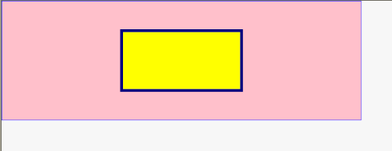
รูปที่ 2-1 ผลลัพธ์ Example rect01

2.4 ระบบฐานข้อมูลเชิงพื้นที่ (Spatial Database System)
2.4.1 ความแตกต่างระหว่างข้อมูลประเภท Raster และ Vector
 | แบบ Vecter | แบบ Raster
ข้อดี | - แสดงโครงสร้างข้อมูลเชิงปรากฏการณ์ได้ดี  - โครงสร้างข้อมูลกะทัดรัด  - ความเชื่อมโยงทาง topology สามารถทำได้ครบถ้วน ด้วยการเชื่อมโยงแบบเครือข่าย  - มีความถูกต้องในเชิงกราฟฟิก  - สามารถทำการสืบค้น แก้ไข และการวางนัยทั่วไปกับข้อมูลกราฟฟิก และลักษณะประจำได้ | - มีโครงสร้างข้อมูลง่าย ๆ  - การวางซ้อนและการรวมข้อมูลแผนที่กับข้อมูลที่รับรู้จากระยะไกลทำได้ง่าย  - การวิเคราะห์ทางพื้นที่ในแบบต่าง ๆ ทำได้ง่าย  - การทดสอบด้วยการจำลองสถานการณ์ทำได้ง่าย เพราะหน่อยพื้นที่แต่ละหน่วยมีรูปร่างและขนาดเท่ากัน  - เทคโนโลยีราคาถูกและกำลังมีการพัฒนาอย่างจริงจัง
ข้อเสีย | - โครงสร้างข้อมูลซับซ้อน  - การรวมแผนที่แบบเวคเตอร์หลาย ๆ แผ่นหรือ รวมแผนที่เวคเตอร์กับRaster ด้วยวิธีวางซ้อนมีความยุ่งยากมาก  - การทดสอบด้วยการจำลองสถานการณ์ทำได้ยาก เพราะแต่ละหน่วยของแผนที่มีโครงสร้าง topology  - การแสดงและการเขียนเป็นแผนที่เสียค่าใช้จ่ายสูง โดยเฉพาะเมื่อต้องการแสดงสีและสัญลักษณ์ที่มีคุณภาพสูง  - เทคโนโลยีชนิดนี้มีราคาแพง โดยเฉพาะถ้าต้องใช้ฮาร์ดแวร์ และซอฟแวร์ที่มีความซับซ้อน  - การวิเคราะห์พื้นที่ และการกรองรายละเอียดภายในรูปหลายเหลี่ยมเกือบจะเป็นไปไม่ได้ | - ข้อมูลกราฟฟิกมีขนาดใหญ่  - การใช้ช่องกริดขนาดใหญ่เพื่อลดปริมาตรข้อมูล ทำให้สูญเสียโครงสร้างข้อมูลเชิงพื้นที่และเป็นการสูญเสียข้อมูลสารสนเทศอย่างมาก  - แผนที่ตารางกริดที่หยาบจะไม่สวยเท่าแผนที่ซึ่งเขียนด้วยเส้น  - การสร้างเครือข่ายเชื่อมโยงทำได้ยาก  - การแปลงเส้นโครงแผนที่ต้องใช้เวลามากเว้นแต่จะใช้ขั้นตอนวิธีหรือฮาร์ดแวร์พิเศษ
ตารางที่ 2-1 แสดงความแตกต่างระหว่างข้อมูลประเภท Raster และ Vector

2.4.2 PostgreSQL
PostgreSQL คือระบบจัดการฐานข้อมูลเชิงวัตถุสัมพันธ์ (Object-Relational Database Management System หรือ ORDBMS) ซึ่งเป็นOpen Source มีสถาปัตยกรรมมาตรฐานสำหรับระบบที่ทำงานบนเครือข่าย คือสถาปัตยกรรมที่เรียกว่า Client-Server ซึ่งสถาปัตยกรรมประกอบด้วย
- เครื่องคอมพิวเตอร์ที่ทำหน้าที่เป็น Server ซึ่งจะมี process ทำงานอยู่ หรือ Server Process
- เครื่องคอมพิวเตอร์ที่ทำหน้าที่เป็น Client ซึ่งจะมี process ทำงานอยู่ หรือ Client Process
Server Process จะทำหน้าที่รอรับการติดต่อจาก Client Process และทำงานให้บริการแก่ Client Process โดยทั่วไป Server Process ยังแบ่งตามลักษณะช่วงเวลาที่ client process ติดต่อกับ server process ซึ่งสามารถแบ่งออกเป็นสองประเภท
- Iterative Server ใช้สำหรับระบบที่สามารถประมาณช่วงเวลาได้ ตัวอย่างเช่น httpd process ใน Web Server ซึ่งให้บริการช่วงสั้นๆในการส่งข้อมูล Web Page ให้แก่ Web Browser
- Concurrent Server ใช้กับระบบที่ไม่สามารถประมาณช่วงเวลานั้นได้ client อาจติดต่อเป็นช่วงเวลาสั้น หรือนานมากในการขอบริการ ระบบจัดการฐานข้อมูลทำงานในลักษณะนี้

2.4.2 PostGIS
PostGIS เป็นส่วนขยายของ PostgreSQL ซึ่งช่วยให้สามารถเก็บ object เกี่ยวกับ GIS (Geographic Information Systems) ไว้ในฐานข้อมูลได้ PostGIS ยังมีฟังก์ชันสำหรับวิเคราะห์และจัดการกับ GIS objects อีกด้วย
OpenGIS ได้ระบุ ชนิด GIS objects มาตรฐาน, ฟังก์ชันที่ใช้จัดการ GIS objects เหล่านั้น และชุดของตาราง meta-data ซึ่งการจะทำให้ meta-data คงความถูกต้องอยู่ได้นั้น operation ต่างๆ เช่น create หรือ remove ที่ทำบน spatial column นั้นจะต้องทำโดยผ่านวิธีการที่ระบุโดย OpenGIS
ตาราง meta-data ของ OpentGIS มี 2 ตารางคือ SPATIAL_REF_SYS และ GEOMETRY_COLUMNS โดยที่ SPATIAL_REF_SYS จะเก็บ ID และคำอธิบายของระบบคู่ลำดับที่ใช้ใน spatial database

CREATE TABLE SPATIAL_REF_SYS (
SRID INTEGER NOT NULL PRIMARY KEY,
AUTH_NAME VARCHAR(256),
AUTH_SRID INTEGER,
SRTEXT VARCHAR(2048),
PROJ4TEXT VARCHAR(2048)
)

ส่วนตาราง GEOMETRY_COLUMNS นั้นเป็นดังนี้

CREATE TABLE GEOMETRY_COLUMNS (
F_TABLE_CATALOG VARCHAR(256) NOT NULL,
F_TABLE_SCHEMA VARCHAR(256) NOT NULL,
F_TABLE_NAME VARCHAR(256) NOT NULL,
F_GEOMETRY_COLUMN VARCHAR(256) NOT NULL,
COORD_DIMENSION INTEGER NOT NULL,
SRID INTEGER NOT NULL,
TYPE VARCHAR(30) NOT NULL )
ข้อกำหนดของ OpenGIS นั้นระบุวิธีมาตรฐานไว้ 2 วิธีที่ใช้ในการแสดง spatial objects คือแสดงในรูปแบบของ Well-Known Text (WKT) และ Well-Known Binary (WKB) ซึ่งทั้ง 2 แบบจะแสดงข้อมูลเกี่ยวกับชนิดของ object และคู่ลำดับของ object นั้น
เมื่อทำการจัดเก็บข้อมูลไว้ใน spatial database แล้วเราสามารถถามคำถามในเชิง spatial ได้เช่น ให้แสดงรัฐทั้งหมดที่มีพื้นที่ติดกับรัฐ Minnesota หรือให้แสดงรัฐทั้งหมดที่ถนน I35 ตัดผ่าน

2.4.4 ขั้นตอนการออกแบบฐานข้อมูลเชิงพื้นที่
ในการออกแบบฐานข้อมูลเชิงพื้นที่นั้นเราใช้หลักการของการออกแบบฐานข้อมูลโดยทั่วไปคือ ในขั้นตอนแรก จะเป็นการนำข้อมูลทั้งหมดที่เกี่ยวข้องกับแอพพลิเคชั่นนั้นมาจัดโดยใช้หลักการของ Conceptual data model ซึ่งในขั้นตอนนี้จะให้ความสนใจในการจัดแบ่งชนิดของข้อมูลของแอพพลิเคชั่น, ความสัมพันธ์และข้อกำหนดต่างๆของข้อมูล โดยจะแสดงรูปแบบความสัมพันธ์ของข้อมูลโดยผ่านแบบจำลองของฐานข้อมูลในแบบต่างๆ เช่น Entity Relationship (ER) Model ซึ่งเราใช้ในการออกแบบฐานข้อมูลของโครงงานนี้
ในขั้นตอนที่สองจะเป็นขั้นตอนการพัฒนาและทำการจัดการกับข้อมูลต่างๆตามหลักของระบบจัดการฐานข้อมูล (Database management system)
และในขั้นตอนสุดท้ายจะเป็นการออกแบบทางกายภาพ (Physical design) โดยเกี่ยวข้องกับการจัดการแอพพลิเคชั่นของฐานข้อมูล การทำอินเด็กซ์ และการจัดการหน่วยความจำของเครื่องคอมพิวเตอร์ที่ใช้ในการทำงานกับฐานข้อมูลเป็นต้น

  - จาวาสคริปต์(Javascript)
จาวาสคริปท์ เป็นภาษาสคริปท์ ที่สมบูรณ์ใกล้เคียงกับภาษาในการเขียนโปรแกรมปกติ จาวาสคริปท์มีคุณสมบัติพื้นฐานต่างๆเช่นเดียวกับภาษาปกติ ไม่ว่าจะเป็นการกำหนดตัวแปร การกำหนดฟังค์ชัน การควบคุมการทำงานของโปรแกรมสเตทเมนต์ และชุดของโอเปอร์เรเตอร์ต่างๆนอกจากนี้จาวาสคริปท์ยังมีคุณสมบัติในการเขียนโปรแกรมแบบอ็อบเจกต์บางอย่างไว้ด้วย ดังเช่น จาวาสคริปต์สามารถเข้าไปใช้อ็อบเจกต์ซึ่งปรากฏอยู่บนเว็บหรือจะแก้ไข Attribute รวมทั้งอีเวนต์ไว้ให้เรียกใช้งานด้วย
จาวาสคริปท์นั้นช่วยให้เพจ HTML สามารถทำงานได้ดังเช่นนักพัฒนาเว็บอาจจะสร้างให้เว็บเพจของตนสามารถตอบสนองต่อเหตุการณ์หรืออีเวนต์ของผู้ใช้ได้ไม่ว่าจะเป็นการคลิ๊กเมาส์ หรือว่าการเรียกฟอร์มของ HTML ข้อดีของจาวาสคริปต์ที่สำคัญอีกประการหนึ่งคือ โครงสร้างของภาษาคล้ายภาษาจาวาซึ่งง่ายต่อการเรียนรู้และใช้งาน
ความแตกต่างระหว่างภาษาจาวาและจาวาสคริปที่เห็นได้ชัดเจนคือ จาวาสคริปท์มีโครงสร้างของภาษาที่ไม่ซับซ้อนเหมือนกับจาวา นักพัฒนาเว็บที่คุ้นเคยกับ Tag HTML และเคยใช้งานภาษาในการเขียนภาษาซี สามารถเรียนรู้และใช้งานภาษาสคริปท์ได้ในเวลาไม่นาน นอกจากนั้นโปรแกรมที่เขียนด้วยภาษาสคริปท์นั้นไม่จำเป็นที่จะต้องคอมไพล์เหมือนโปรแกรมจาวาทั่วไป ทั้งนี้เนื่องจากเป็นภาษาสคริปท์ โปรแกรมเว็บบราวเซอร์จึงมีตัวทำหน้าที่ปฏิบัติตามสคริปท์ที่เขียนไว้ทันที

  - จาวาเซิร์ฟเวอร์เพจ (JavaServer Pages)
JavaServer Pages หรือเรียกสั้นๆว่า JSP เป็นเทคโนโลยีที่มีบทบาทสำคัญเป็นอย่างมากสำหรับการพัฒนาไดนามิกคอนเทนท์แอพพลิเคชั่น (Dynamic Content Applications) เจเอสพีเปรียบเสมือนพรีเซนต์เตชั่นเลอเยอร์ (Presentation Layer) ที่นำเอาเอชทีเอ็มแอลเว็บคอนเทนท์ (HTML Web Content) เข้าไปรวมกับโค้ดจาวา โดยโค้ดจาวาเป็นตัวที่ทำให้เนื้อหาภายในเวบเพจกลายเป็นไดนามิกซึ่งจะเปลี่ยนแปลงไปตามข้อมูลที่ได้รับมาจากผู้ใช้หรือหลังจากที่ได้มีการประมวลผลข้อมูลนั้นแล้ว ข้อดีของเจเอสพีอย่างหนึ่งก็คือ มีการแบ่งแยกส่วนที่เป็นบิสซิเนสลอจิก (Business Logic) และส่วนพรีเซนต์เตชั่นเลอเยอร์ (Presentation Layer) ไว้อย่างชัดเจนทำให้ผู้ที่พัฒนาส่วนต่างๆ สามารถทำได้โดยอิสระ
เมื่อเจเอสพีถูกเรียกขึ้นมาแล้วนั้นจะถูกแปลงเป็น จาวาเซิร์ฟเล็ต (Java Servlets) ผลลัพธ์ที่เป็นเซิร์ฟเล็ตนั้นจะมีการผสมผสานกันระหว่าง HTML สำหรับผลลัพธ์ นอกจากนนั้นเซิร์ฟเล็ตอาจจะไปเรียกบีนคลาส(Bean Classes) ในกรณีที่มีที่เป็นส่วนของบิสซิเนสลอจิกด้วย สำหรับเวบเพจที่มีไดนามิกคอนเทนท์นั้นจะได้รับการประมวลผลจากเซิร์ฟเวอร์ก่อนที่เวบเพจที่เป็นผลลัพธ์จะถูกส่งกลับไปยังผู้ใช้ซึ่งเวบเพจดังกล่าวจะถูกเรียกว่า “เซิร์ฟเวอร์เพจ (Server Page)” เนื่องจากเซิร์ฟเวอร์จะทำการประมวลผลขอมูลคำสั่งต่างๆในที่มีในเซิร์ฟเล็ต ทั้งนี้สดงให้เห็นถึงข้อดีของไดนามิกเวบเพจที่ทำให้ไม่สิ้นเปลืองทรัพยากรของทางผู้ใช้เนื่องจากการประมวลผลเกิดขึ้นที่ฝั่งเซิร์ฟเวอร์
เจเอสพีมีความคล้ายคลึงกับเอชทีเอ็มแอลเพจ แต่จะแตกต่างกันที่เจเอสพีมีแท็กพิเศษที่ทำให้ส่วนของเวบเพจที่เป็นไดนามิกมีการเปลี่ยนแปลงภายหลังจากได้รับการประมวลผลแล้ว โดยส่วนที่เป็นเอชทีเอ็มแอลแท็กจะไม่ถูกเปลี่ยนแปลง

  - Web Map Service
Web Map Service เป็นมาตรฐานสากลที่กำหนดให้แผนที่เป็นการแสดงผลข้อมูลทางภูมิศาสตร์ซึ่งมีลักษณะเป็นไฟล์ภาพดิจิตอลที่มีรูปแบบเหมาะสมกับการแสดงภาพบนหน้าจอคอมพิวเตอร์ การสร้างแผนที่ตามมาตรฐานของ WMS เป็นการสร้างแผนที่ในรูปแบบของไฟล์ PNG, GIF, JPEG หรืออาจจะแสดงส่วนประกอบต่างๆทางภูมิศาสตร์ในรูปแบบที่อ้างอิงกับระบบ vector เป็น SVG หรือ WebCGM มาตรฐานสากลนี้กำหนด operation 3 อย่าง ได้แก่
- ให้ service metadata
- แสดงผลภาพแผนที่ในมิติที่เหมาะสม
- สามารถบอกรายละเอียดเกี่ยวกับสถานที่ที่มีอยู่ในแผนที่ได้
Web Browser จะถูกนำมาใช้ในการแสดงผลจากการเรียกดูข้อมูลในรูปแบบของ URLs โดยเนื้อที่จะแสดงผลนั้นจะขึ้นอยู่กับ operation ที่ถูกเรียกใช้ เมื่อมีการเรียกดูแผนที่ URLs จะชี้ว่าข้อมูลใดที่ควรจะถูกนำมาแสดงบนหน้าจอคอมพิวเตอร์, ส่วนใดของโลกที่ควรจะถูกนำมาแสดงบนแผนที่, ข้อมูลที่เกี่ยวกับระบบ Coordinate, ความกว้างและความยาวของภาพที่แสดง เมื่อแผนที่สองแผนที่ หรือที่มากกว่านั้นเกิดขึ้นใน Geometric parameter เดียวกัน และ output size เหมือนกัน (ความกว้างและความยาว) ทำให้การสร้างส่วนประกอบต่างๆของแผนที่มีความถูกต้องแม่นยำ การใช้ชนิดของภาพที่สนับสนุน Transparent background เช่น GIF , PNG อนุญาตให้แสดงผลแผนที่ในส่วนที่ถูกปกปิดไว้ นอกจากนี้ Individual Map สามารถถูกเรียกดูจาก Server ที่แตกต่างกันได้ WMS ยังมีความสามารถในการสร้างเครือข่ายของ Map Server ที่กระจายกันออกไปจากการที่ Client สามารถสร้างแผนที่ที่เป็นไปตามข้อกำหนดเฉพาะ ความสามารถของ WMS เป็นที่ยอมรับกันอย่างแพร่หลายในการสร้างแผนที่มากกว่าที่จะเป็นความสามารถในการเข้าถึงข้อมูล Basic WMS จัดประเภทข้อมูลทางภูมิศาสตร์ที่มีอยู่ในลักษณะที่เป็น Layers และใช้ตัวเลขที่มีขอบเขตจำกัดของ Styles ที่กำหนดเอาไว้ล่วงหน้าในการนำ Layers เหล่านั้นมาแสดง

บทที่ 3
หลักการทำงานของระบบการให้บริการแผนที่
3.1 โครงสร้างและการทำงานของระบบให้บริการแผนที่บนเว็บ
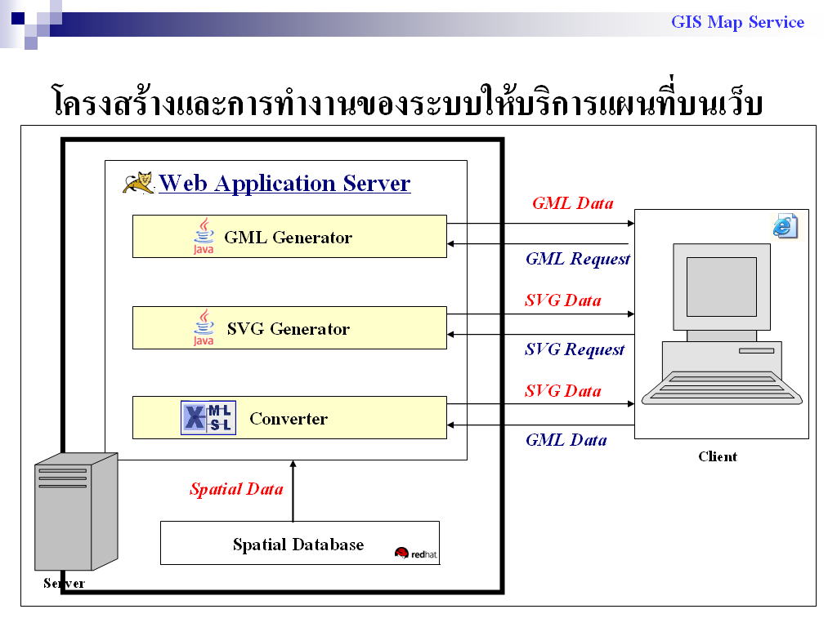
Data
Database
รูปที่ 3-2 สถาปัตยกรรมของระบบการให้บริการข้อมูลสำหรับระบบสารสนเทศเชิงภูมิศาสตร์

โครงสร้างของระบบให้บริการแผนที่บนเว็บแบ่งการทำงานออกเป็น 2 ส่วน คือ ส่วนของเครื่อง Server และส่วนของเครื่อง Client แต่ในที่นี้ เราจะกล่าวถึงการทำงานในส่วนของ Server ที่ทำหน้าที่ในการนำข้อมูลที่อยู่ในฐานข้อมูลเชิงพื้นที่มาแสดงผลตามที่มีการร้องขอมาเท่านั้น แต่วิธีการแสดงผลบนหน้าเว็บ หรือส่วนที่ติดต่อกับ Client นั้นจะขอกล่าวถึงภาพรวมเพื่อความเข้าใจของผู้อ่าน

ส่วนของเครื่อง Server
Server ทำหน้าที่สร้างและประมวลผลแผนที่โดยนำข้อมูลแผนที่ซึ่งเก็บอยู่ในฐานข้อมูลเชิงแผนที่ มาทำให้อยู่ในรูปแบบของเอกสารภาษา GML ซึ่งเป็นการทำงานในส่วนของ GML Generator และข้อมูลแผนที่ในรูปแบบเอกสารภาษา SVG ซึ่งเป็นการทำงานในส่วนของ SVG Generator นอกจากนี้ในส่วนของ Server ยังสามารถแปลงข้อมูลที่อยู่ในรูปแบบแผนที่ในภาษา GML ที่ผู้ใช้นำเข้ามาให้เป็นข้อมูลในภาษา SVG โดยใช้ XSLT Engine ซึ่งเป็นในส่วนของการทำงานของ Converter (ในที่นี้เราจะใช้คุณสมบัติของ XSLT มาช่วยในการแปลงเอกสาร) หลังจากนั้นจะนำข้อมูลแผนที่ทั้งรูปแบบ GML และ SVG ที่ได้มาแสดงผลบนเว็บตามการร้องขอข้อมูลของผู้ใช้ต่อไป
นอกจากนี้ Server ยังให้บริการค้นหาข้อมูลต่างๆจากฐานข้อมูลได้อีกด้วยซึ่งรายลละเอียดนั้น จะขอกล่าวในส่วนต่อไป

3.2 การออกแบบระบบในส่วนของเซิร์ฟเวอร์และไคลเอนท์
3.2.1 การออกแบบระบบในส่วนของเซิร์ฟเวอร์
ในส่วนของเซิร์ฟเวอร์ประกอบด้วย
1. ฐานข้อมูลแผนที่
2. ส่วนของเว็บแอพพลิเคชั่นที่ทำการแสดงและประมวลผลแผนที่
3.2.2 ส่วนของเครื่องไคลเอนท์
ในส่วนของเครื่องไคลเอนท์นั้นต้องการเพียงเว็บบราวเซอร์ที่ใช้งานกันโดยทั่วไปเช่น internet explorer และติดตั้ง Plugin ซึ่งมีชื่อว่า SVG Viewer ซึ่งเป็นของบริษัท Adobe เข้าไปก็สามารถใช้งานได้ทันที ผู้อ่านสามารถดาวน์โหลด SVG Viewer ได้จาก www.adobe.com

3.2.1 การออกแบบฐานข้อมูลแผนที่


Data
SQL Query
PostgreSQL + PostGIS
Web Map Application
Linux Fedora Core 3

รูปที่ 3-3 แสดงความสัมพันธ์ระหว่างฐานข้อมูลแผนที่กับระบบ

ฐานข้อมูลที่ใช้ในการเก็บรายละเอียดข้อมูลแผนที่ของโครงงานนี้คือ PostGIS เป็นระบบจัดการ ฐานข้อมูล (Database Management System: DBMS) เพื่อจัดเก็บข้อมูล 2 ประเภท คือ Spatial Data และ Non-spatial Dataนอกจากนี้ยังได้ติดตั้ง PostgreSQL เพื่อเป็นการเพิ่มประสิทธิภาพในการจัดการข้อมูลเชิงพื้นที่โดยระบบฐานข้อมูลนี้จะติดตั้งอยู่บนระบบปฏิบัติการ Linux (Fedora Core 3)
ข้อมูลเชิงภูมิศาสตร์ที่ใช้ผู้จัดทำได้เลือกใช้ทำการทดลองคือข้อมูลแผนที่บริเวณรอบๆสถาบันเทคโนโลยีพระจอมเกล้าเจ้าคุณทหารลาดกระบังเป็นตัวอย่างในการทดลอง แต่ผู้ใช้สามารถที่จะเพิ่มเติมข้อมูลในส่วนที่ผู้ใช้ต้องการได้โดยนำเข้าข้อมูลประเภท XML Files หรือจะแก้ไข เพิ่มเติมข้อมูลได้โดยผ่านทางหน้าเว็บโดยตรง จากข้อมูลตัวอย่างที่กล่าวถึงข้างต้นได้ทำการออกแบบฐานข้อมูลดังนี้

User_Name
Group_table
U_Name

Password
G_ID

G_ID

G_Name

Layer_table
L_ID
L_Name
Color
Type
Owner
Description

..............
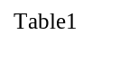
Table2

GID
The_geom
name
….
GID
The_geom
name
....

รูปที่ 3-4 ER Diagram ของฐานข้อมูลแผนที่

หลังจากนั้นทำการ Normalization ได้เป็นตางรางหลักๆทั้งหมด 3 ตาราง และตารางที่เก็บข้อมูลแผนที่ของแต่ละ Layer จำนวนมาก เนื่องจากเราสามารถรับข้อมูลแผนที่ของ User ซึ่งเราจำเป็นที่จะเก็บข้อมูลเหล่านั้นไว้ใน Databaseได้อีกด้วย

- ตาราง User_table

เขตข้อมูล (Field) | คำอธิบาย
GID | กลุ่มของ User
U_Name | ชื่อของ User
Password | รหัสในการข้าถึงข้อมูลของ User
ตารางที่ 3-1 แสดงเขตข้อมูลและคำอธิบายของ User_table

ตาราง User_table นี้มีชื่อของ User เป็น Primary Key ซึ่งในตารางข้อมูลมีการกำหนดชนิดของข้อมูลในแต่ละเขตของข้อมูลและ Primary key ของตารางดังนี้

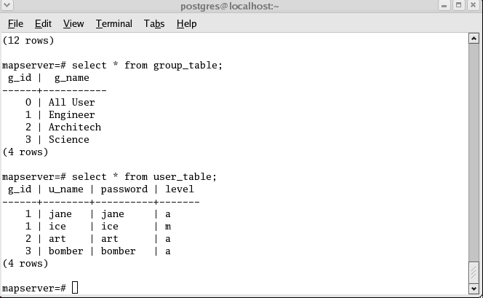
รูปที่ 3-5 ชนิดของข้อมูลและ Primary Key ของตาราง User_table

- ตาราง Group_table

เขตข้อมูล (Field) | คำอธิบาย
GID | ID ของกลุ่ม (เป็น primary key ของ table)
G_Name | ชื่อของ User

ตารางที่ 3-2 แสดงเขตข้อมูลและคำอธิบายของ Group_table

ตาราง Group_table นี้มี ID ของกลุ่มเป็น Primary Key ซึ่งในตารางข้อมูลมีการกำหนดชนิดของข้อมูลในแต่ละเขตของข้อมูลและ Primary key ของตารางดังนี้

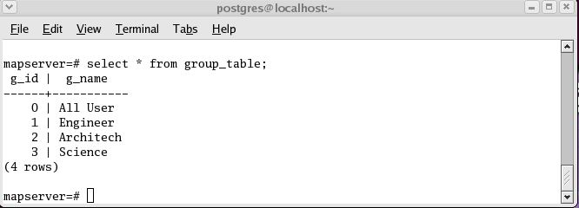

รูปที่ 3-6 ชนิดของข้อมูลและ Primary Key ของตาราง Group _table

- ตาราง Layer_table

เขตข้อมูล (Field) | คำอธิบาย
L_ID | เป็น ID ของแต่ละ Layer (เป็น primary key ของตาราง)
L_Name | ชื่อของ Layer ต่างๆ
Color | สีของ Layer
Type | ชนิดของข้อมูล เช่น Point, Line, Polygon
Owner | เจ้าของ Layer นั้นที่จะมีสิทธิ์ในการแก้ไขข้อมูลใน Layer นั้น
Description  ตารางที่ 3-3 แสดงเขตข้อมูลและคำอธิบายของ Layer_table | ข้อความที่จะแสดงรายชื่อของ Layer ที่ผู้ใช้ต้องการ

ตารางที่ 3-3 แสดงเขตข้อมูลและคำอธิบายของ Layer_table

ตาราง Layer_table นี้มีชื่อของ Layer เป็น Primary Key ซึ่งในตารางข้อมูลมีการกำหนดชนิดของข้อมูลในแต่ละเขตของข้อมูลและ Primary key ของตารางดังนี้

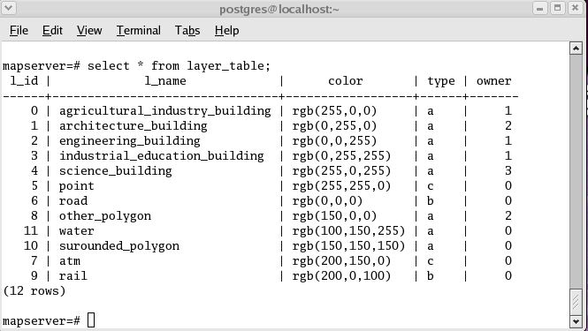

รูปที่ 3-7 ชนิดของข้อมูลและ Primary Key ของตาราง Layer_table

- ตาราง Table1, Table2, Table3, …

เขตข้อมูล (Field) | คำอธิบาย
GID | เป็น ID ของ object เชิงภูมิศาสตร์ในแต่ละ row (เป็น primary key ของตาราง)
The_geom | ข้อมูลทางด้านภูมิศาสตร์
name | เป็นขื่อของ object เชิงภูมิศาสตร์
ตารางที่ 3-4 แสดงเขตข้อมูลและคำอธิบายของ Table1,2,3,....

ตาราง Table1, 2, 3, 4, … เหล่านี้มีชื่อของ GID เป็น Primary Key เป็นตารางที่เก็บข้อมูลเชิงภูมิศาสตร์ประเภทต่างๆ ทั้งหมด 3 ประเภท ได้แก่
- ข้อมูลแบบจุด ได้แก่ point
- ข้อมูลแบบเส้น ได้แก่ linestring, multilinestring
- ข้อมูลแบบโพลีกอน ได้แก่ polygon, multipolygon

ซึ่งในตารางข้อมูลมีการกำหนดชนิดของข้อมูลในแต่ละเขตของข้อมูลและ Primary key ของตารางดังนี้

1. ตาราง atm ซึ่งเป็นข้อมูลแบบจุด

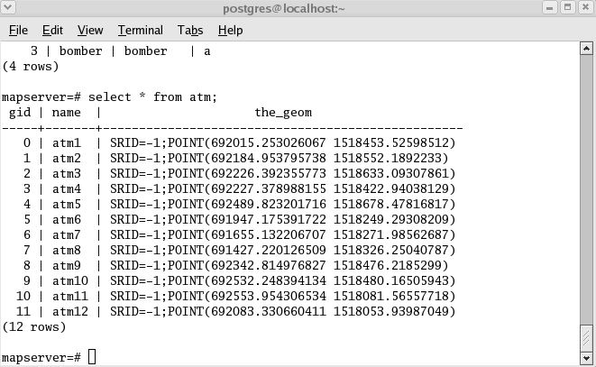
รูปที่ 3-8 ชนิดของข้อมูลและ Primary Key ของตาราง atm (ข้อมูลแบบจุด)
2. ตาราง road ซึ่งเป็นข้อมูลแบบเส้น มีการเก็บข้อมูลแบบ multilinestring

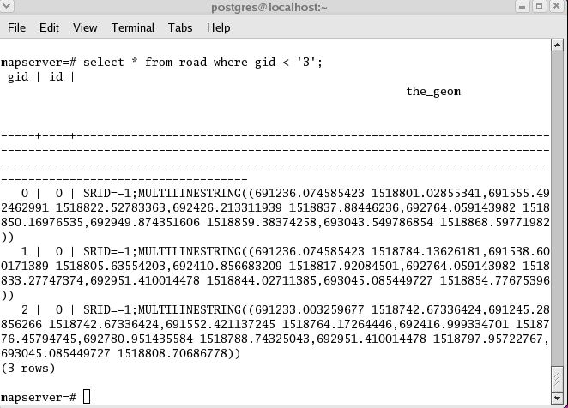
รูปที่ 3-9 ชนิดของข้อมูลและ Primary Key ของตาราง road (ข้อมูลแบบเส้น)

3. ตาราง engineering_building เป็นข้อมูลแบบโพลีกอน มีการเก็บข้อมูลเป็นแบบ multipolygon

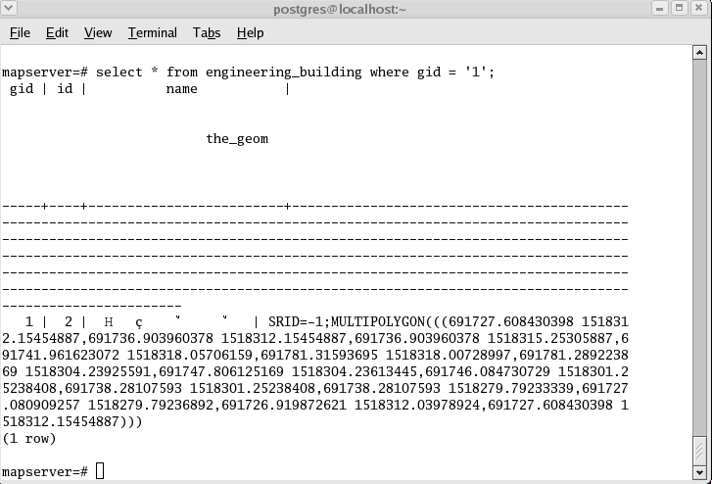
รูปที่ 3-10 ชนิดข้อมูลและ Primary Key ของตาราง engineering_building (ข้อมูลแบบโพลีกอน)
3.2.2 การสร้างแผนที่ในรูปแบบเอกสาร GML
3.2.2.1 การสร้างเอกสาร GML

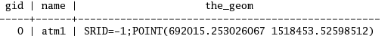



Linux Fedora Core 3
PostgreSQL + PostGIS
GML Data
GML Request
Map Server
SQL Query
Data
<atm><atm.FeatureID>1</atm.FeatureID ><atm.gid>0</atm.gid><atm.name>atm1</atm.name> <atm.the_geom><gml:Point>
<gml:coordinates>692015.253026067 1518453.52598512</gml:coordinates> </gml:Point></atm.the_geom></atm>
GML Generator
Client

รูปที่ 3-11 แสดงความสัมพันธ์ระหว่าง GML Generator และฐานข้อมูลเมื่อติดต่อกับผู้ใช้

การสร้างเอกสาร GML นั้นผู้จัดทำได้เขียนโปรแกรม JAVA เพื่อที่จะสร้าง Schema ไวยากรณ์ และ โครงสร้างของเอกสาร GML เมื่อ GML Generator รับ GML Request มาจากผู้ใช้แล้วจะทำการอ่านข้อมูลจากฐานข้อมูลซึ่งเป็นข้อมูลที่อยู่ในรูปของ Spatial Data และ Non-spatial Data มาทีละตาราง และนำข้อมูลที่ได้จากฐานข้อมูลเหล่านั้นมาสร้างเป็นเอกสาร GML ตามโครงสร้างที่ถูกต้อง โดยที่ข้อมูลผลลัพธ์ที่จะถูกส่งออกไปให้แก่ผู้ใช้นั้นเป็นเอกสารซึ่งมีนามสกุล .gml
ตัวอย่างต่อไปนี้เป็นการแสดงขั้นตอนการสร้างเอกสาร GML โดย GML Generator ซึ่งจะใช้ข้อมูลเชิงภูมิศาสตร์ประเภทโพลีกอน ที่มีการเก็บข้อมูลเป็นแบบ multipolygon

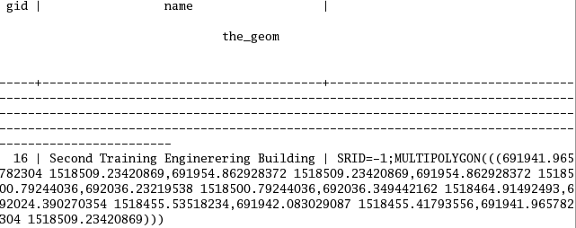
รูปที่ 3-12 ตัวอย่างข้อมูลจากฐานข้อมูล
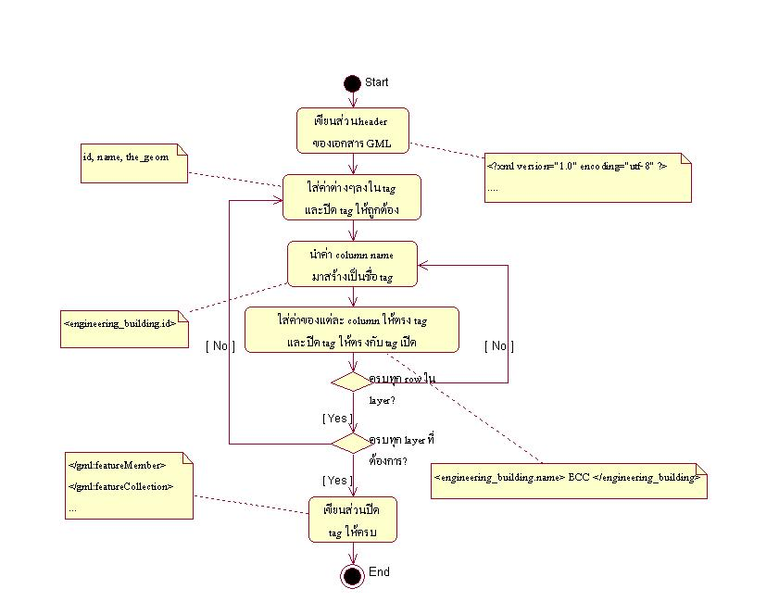

รูปที่ 3-13 Activity Diagram ของ GML Generator

ขั้นตอนการสร้างเอกสาร GML มีดังนี้
- เป็นการประกาศ เนมสเปสต่าง ๆ ที่เกี่ยวข้องในการสร้างเอกสาร GML ซึ่งในโครงงานนี้เราจะสร้างเอกสาร XML เวอร์ชั่น 1.0

<?xml version="1.0" encoding="utf-8" ?>
<gml:featureCollection xmlns:gml ="http://www.opengis.net/gml"
xmlns:xlink="htttp://ww.w33org/1999/xlink">

- ในส่วนถัดมาเป็นส่วนที่จะกำหนดขอบเขตของข้อมูลแผนที่ ซึ่งจะถูกสร้างอยู่ในแท็กที่ชื่อว่า <gml:boundedBy> ซึ่งสามารถคำนวณได้จากข้อมูลที่ได้รับมาจากฐานข้อมูล โดย GML Generator จะนำเอาพิกัดที่มีค่าพิกัดในแกน X,Y น้อยที่สุดและมากที่สุดมาใส่ไว้ในแท็ก <gml:coordinates> โดยเรียงลำดับดังนี้ (Xmin,Ymin, Xmax, , Ymax) มาจากข้อมูลทั้งหมดที่ได้รับมาจากฐานข้อมูล

<gml:boundedBy>
<gml:Box srsName=" ">
<gml:coordinates>
691474.262666656 1518017.85065278 1342.1384655958973 692.8002400600817
</gml:coordinates>
</gml:Box>
</gml:boundedBy>

- จากนั้น GML Generator จะอ่านข้อมูลทั้งหมดทั้ง Spatial Data และ Non-spatial Data และนำข้อมูลเหล่านั้นมาใส่ในแท็กที่สร้างไว้โดยเรียงลำดับจากคอลัมน์ในฐานข้อมูล เช่น ตาราง engineering_building มีจำนวนคอลัมน์ทั้งหมด 3 คอลัมน์ คือ id , name , coordinate ซึ่งเราจะนำมาเป็นข้อมูลใน Element < engineering_building.gid>, < engineering_building.name>และ
< engineering_building.the_geom> ตามลำดับดังต่อไปนี้

<gml:featureMember>
<engineering_building>
<engineering_building.FeatureID>17</engineering_building.FeatureID>
<engineering_building.gid>16</engineering_building.gid>
<engineering_building.name>Second Training Enginerering Building</engineering_building.name>
<engineering_building.the_geom>
<gml:Polygon>
<gml:outerBoundaryIs>
<gml:LinearRing>
<gml:coordinates>691941.965782304 1518509.23420869,691954.862928372 1518509.23420869,691954.862928372 1518500.79244036,692036.23219538 1518500.79244036,692036.349442162 1518464.91492493,692024.390270354 1518455.53518234,691942.083029087 1518455.41793556,691941.965782304 1518509.23420869
</gml:coordinates>
</gml:LinearRing>
</gml:outerBoundaryIs>
</gml:Polygon>
</engineering_building.the_geom>
</engineering_building>
</gml:featureMember>

โดยการนำเขตข้อมูลของแต่ละตารางมาใส่ใน Element ของ GML เราจะกำหนดไว้ดังนี้

ชื่อตาราง | ชื่อ Column | GML Element
engineering_building | id | < engineering_building.gid >
 | name | < engineering_building.name>
 | the_geom | < engineering_building.the_geom>

ตารางที่ 3-5 ความสัมพันธ์ของชื่อ Column กับ GML Element จากตาราง engineering_building
GML Element

GML | Action
<gml:featureCollection> | เป็น Tag ที่ใช้ในการกำหนดพื้นที่ทั้งหมดของภาพและเป็น Tag ที่เก็บ Tag ต่างๆของ GML
<gml:boundedBy> | ใช้ในการกำหนดพื้นที่ของภาพ
<gml:coordinates> | ใช้ในการแสดงข้อมูลพิกัด
<gml:featureMember> | ใช้ในการรวม Tag ต่างๆให้อยู่ในกลุ่มเดียวกัน
ตารางที่ 3-6 แสดงรายละเอียดของแท็กที่สำคัญในเอกสาร GML

3.2.3 การสร้างแผนที่ในรูปแบบเอกสาร SVG
3.2.3.1 การสร้างเอกสาร SVG

Linux Fedora Core 3
PostgreSQL + PostGIS
SVG Data
SVG Request
Map Server
SQL Query
Data
SVG Generator
Client
<g id="point" stroke-width="0.00035992429923311714">
<ellipse id="atm" name="atm1" fill="green" stroke="Black" stroke-width="0.00035992429923311714" cx="692015.253026067" cy="1518453.52598512" rx="6.945905028714915" ry="6.945905028714915" onmouseover="showCity('atm1')" onmouseout="emptyCity()" onclick="cityClick('atm1')"/>

รูปที่ 3-14 แสดงความสัมพันธ์ระหว่าง SVG Generator และฐานข้อมูลเมื่อติดต่อกับผู้ใช้

การสร้างเอกสาร SVG นั้นผู้จัดทำได้เขียนโปรแกรม JAVA เพื่อที่จะสร้าง Schema ไวยากรณ์ และ โครงสร้างของเอกสาร SVG เมื่อ SVG Generator รับ SVG Request มาจากผู้ใช้แล้วจะทำการอ่านข้อมูลจากฐานข้อมูลซึ่งเป็นข้อมูลที่อยู่ในรูปของ Spatial Data และ Non-spatial Data มาทีละตาราง และนำข้อมูลที่ได้จากฐานข้อมูลเหล่านั้นมาสร้างเป็นเอกสาร SVG ตามโครงสร้างที่ถูกต้อง โดยที่ข้อมูลผลลัพธ์ที่จะถูกส่งออกไปให้แก่ผู้ใช้นั้นเป็นเอกสารซึ่งมีนามสกุล .SVG

ตัวอย่างต่อไปนี้เป็นการแสดงขั้นตอนการสร้างเอกสาร SVG โดย SVG Generator ซึ่งจะใช้ข้อมูลเชิงภูมิศาสตร์ประเภทโพลีกอน ที่มีการเก็บข้อมูลเป็นแบบ multipolygon

รูปที่ 3-15 ตัวอย่างข้อมูลโพลีกอนจากฐานข้อมูล
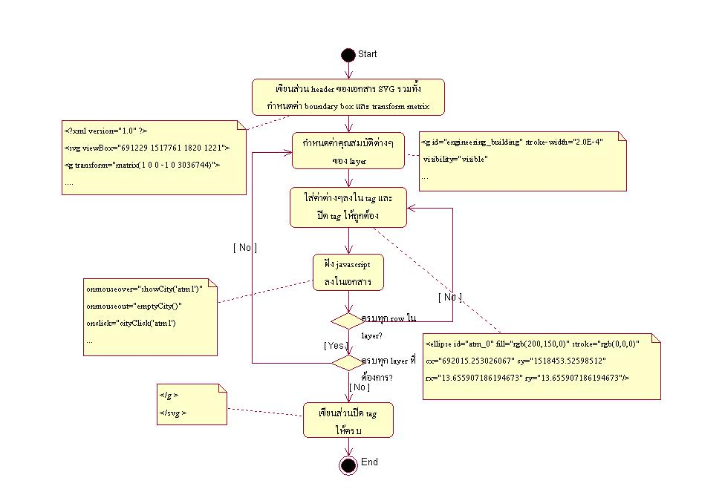

รูปที่ 3-16 Activity Diagram ของ SVG Generator
ขั้นตอนการสร้างเอกสาร SVG มีดังนี้
- เป็นการประกาศ เนมสเปสต่าง ๆ ที่เกี่ยวข้องในการสร้างเอกสาร SVG โดยในส่วนนี้จะรวมไปถึงค่าขอบเขตของ SVG ViewBox ที่จะใช้แสดงรูปแผนที่ (ในแท็ก svg) โดยมีวิธีการดังนี้
- หาค่า Xmin จากข้อมูลทั้งหมดที่ได้รับจากฐานข้อมูล
- หาค่า Ymin จากข้อมูลทั้งหมดที่ได้รับจากฐานข้อมูล
- คำนวณค่าความกว้างของขอบเขตโดยนำค่า Xmax – Xmin : width
- คำนวณค่าความยาวของขอบเขตโดยนำค่า Ymax – Ymin : height
นอกจากนี้เราสามารถฝังจาวาสคริปต์ลงไปในเอกสาร SVG ไปเพื่อแสดงรายละเอียดของข้อมูลต่างๆที่เกี่ยวกับสถานที่นั้นๆได้ เช่น onmousemove ทำให้ผู้ใช้สามารถเรียกดูรายละเอียดต่างๆของสถานที่เมื่อผู้ใช้เลื่อนเมาส์ไปวางไว้ที่ตำแหน่งนั้น

<?xml version="1.0" encoding="utf-8" standalone="no"?>
<svg xml:space="preserve" width="450" height="325" viewBox="691474.262666656 1518017.85065278 1342.1384655958973 692.8002400600817" id="svgAll" onmousemove="showCoords(evt)" onzoom="resetCoords()" onscroll="resetCoords()" onload="initMap(evt)" xmlns="http://www.w3.org/2000/svg" xmlns:xlink="http://www.w3.org/1999/xlink">
<script xlink:href="show_coordinates.js" type="text/javascript" />

มีการกล่าวถึงรายละเอียดการติดต่อกับ java script ในส่วนถัดไป

2. จากนั้น SVG Generator จะอ่านข้อมูลทั้งหมดทั้ง Spatial Data และ Non-spatial Data และนำข้อมูลเหล่านั้นมาใส่ในแท็ก <g> โดยมีแอตทริบิวท์ต่างๆดังนี้

<g id="engineering_building" stroke-width="0.00027460643579878984" visibility="visible">
<path id=" Second Training Engineeering Building " fill="rgb(255,0,0)" stroke="rgb(0,0,0)" d="M691941.965782304 1518509.23420869,691954.862928372 1518509.23420869,691954.862928372 1518500.79244036,692036.23219538 1518500.79244036,692036.349442162 1518464.91492493,692024.390270354 1518455.53518234,691942.083029087 1518455.41793556,691941.965782304 1518509.23420869 Z" onmouseover="showCity(' Second Training Engineeering Building ')" onmouseout="emptyCity()" onclick="cityClick('Second Training Enginerering Building')"/>

- ชื่อของตารางของข้อมูลโพลีกอนมาใส่ไว้ในแอตตริบิวต์ id
- ถ้าต้องการให้ข้อมูลนี้ถูกแสดงอยู่ในแผนที่ให้กำหนดค่าในแอตตริบิวต์ visibility เป็น visible แต่ถ้าไม่ต้องการให้กำหนดเป็น hidden ซึ่งในส่วนนี้จะกำหนดตามความต้องการของผู้ใช้ที่ร้องขอผ่านมายัง Web Map Server
- ในแท็ก <path> นำชื่อของสถานที่นั้นมาใส่ไว้ในแอตตริบิวต์ id
- ค่าพิกัดมาใส่ในแอตตริบิวต์ d ซึ่งในตัวอย่างนี้เป็นตัวอย่างข้อมูลแบบโพลีกอนจะทำการเก็บข้อมูลพิกัดในรูปของ d=“M (แล้วตามด้วยคู่ลำดับพิกัดต่างๆ) ”
นอกจากทำการนำข้อมูลต่างๆที่ได้รับมาจากฐานข้อมูลมาใส่ในแท็กต่างๆแล้ว ยังมีส่วนของการคำนวณคุณสมบัติต่างๆ เพื่อใช้ในการแสดงผลซึ่งคำนวณได้จากค่าต่างๆในแท็ก <svg> หรือค่า svg ViewBox นั่นเอง ยกตัวอย่างเช่น
- stroke-width คือ ความหนาของเส้นขอบของโพลีกอน ได้มาจากการเปรียบเทียบค่าระหว่างค่าความกว้าง (width) และ ค่าความยาว (height) ใน svg ViewBox นำค่าที่มากกว่ามาคำนวณดังนี้
stroke-width = 0.5 div MAX ; เมื่อค่า MAX เป็นค่าที่มากกว่า
นอกจากนี้ยังสามารถเพิ่มความสามารถให้กับแผนที่โดยวิธีการฝังจาวาสคริปต์ลงไปเพื่อให้แผนที่นั้นแสดงรายละเอียดเกี่ยวกับสถานที่นั้นได้ เช่น onmousemove=(‘Second Training Engineering Building’) เป็นการกำหนดให้แสดงชื่อของสถานที่เมื่อเลื่อนเมาส์ไปวางที่ตำแหน่งของสถานที่นั้น

ต่อไปนี้เป็นการแสดงผลเอกสาร SVG ที่ได้จาก SVG Generator สำหรับข้อมูลประเภทเส้นที่มีข้อมูลจากฐานข้อมูล ดังนี้

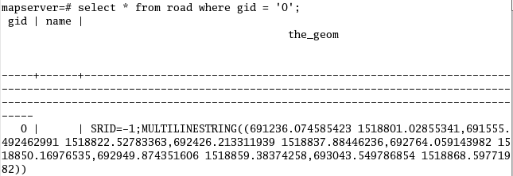

รูปที่ 3-17 ตัวอย่างข้อมูลแบบเส้นจากฐานข้อมูล

ขั้นตอนในการสร้างเอกสาร SVG สำหรับข้อมูลแบบเส้นนั้นมีขั้นตอนเหมือนกันกับข้อมูลแบบโพลีกอนที่กล่าวมาข้างต้น แต่จะมีคุณสมบัติบางอย่างของข้อมูลแบบเส้นที่แตกต่างไป เช่น การคำนวณ stroke-width ที่คำนวณได้มาจาก ค่าต่างๆจากแท็ก svg ในส่วนของแอตตริบิวต์ viewBox เช่นเดียวกัน แต่แตกต่างกันที่วิธีการคำนวณ คือ
stroke-width = 5000 div MAX ; เมื่อ MAX คือค่าที่มากกว่าระหว่างค่าความกว้างและความสูง
เอกสาร SVG ที่สร้างจาก SVG Generator เมื่อรับข้อมูลแบบเส้นดังนี้

<g id="line" stroke-width="2.7460643579878985" visibility="visible">
<path id="road" fill="none" stroke="rgb(0,0,0)" d=" M691236.074585423 1518784.13626181,691538.600171389 1518805.63554203,692410.856683209 1518817.92084501,692764.059143982 1518833.27747374,692951.410014478 1518844.02711385,693045.085449727 1518854.77675396 " onmouseover="showCity(‘null')" onmouseout="emptyCity()"/>
</g >

ต่อไปนี้เป็นการแสดงผลเอกสาร SVG ที่ได้จาก SVG Generator สำหรับข้อมูลประเภทจุดที่มีข้อมูลจากฐานข้อมูล ดังนี้

รูปที่ 3-18 ตัวอย่างข้อมูลแบบจุดจากฐานข้อมูล

ขั้นตอนในการสร้างเอกสาร SVG สำหรับข้อมูลแบบจุดนั้นมีขั้นตอนเหมือนกันกับข้อมูลแบบโพลีกอนและแบบเส้นที่กล่าวมาข้างต้น เช่น การคำนวณ stroke-width ที่คำนวณได้มาจาก ค่าต่างๆจากแท็ก svg ในส่วนของแอตตริบิวต์ viewBox เช่นเดียวกัน วิธีการคำนวณ คือ
stroke-width = 5000 div MAX ; เมื่อ MAX คือค่าที่มากกว่าระหว่างค่าความกว้างและความสูง
คุณสมบัติพิเศษของข้อมูลแบบจุดคือ ขนาดของจุดเกิดมาจากขั้นตอนการคำนวณค่าต่างๆที่ได้มาจากค่าต่างๆจากแท็ก svg ในส่วนของแอตตริบิวต์ viewBox โดยมีวิธีการคำนวณดังนี้
rx , ry = 0.5*MAX div 100 ; เมื่อ MAX คือค่าที่มากกว่าระหว่างค่าความกว้างกับค่าความยาว
นอกจากนี้ยังสามารถเพิ่มความสามารถให้กับแผนที่โดยวิธีการฝังจาวาสคริปต์ลงไปเพื่อให้แผนที่นั้นแสดงรายละเอียดเกี่ยวกับสถานที่นั้นได้ เช่น onmousemove=(‘atm1’) เป็นการกำหนดให้แสดงชื่อของสถานที่เมื่อเลื่อนเมาส์ไปวางที่ตำแหน่งของสถานที่นั้น
เอกสาร SVG ที่สร้างจาก SVG Generator เมื่อรับข้อมูลแบบจุดดังนี้

<g id="point" stroke-width="0.00027460643579878984" visibility="visible">
<ellipse id="point_0" fill="rgb(0,0,255)" stroke="rgb(0,0,0)" cx=" 692083.330660411" cy=" 1518053.93987049" rx=" 9.103938124129781" ry=" 9.103938124129781" onmouseover=" howCity('atm1')" onmouseout="emptyCity()" onclick="cityClick(' atm1')"/>
</g >

SVG Element

SVG | Action
<svg> | เป็น Tag ที่ใช้ในการกำหนดพื้นที่ทั้งหมดของภาพและเป็น Tag ที่เก็บ Tag ต่างๆของ SVG
<path> | ใช้ในการวาดเส้น
<ellipse> | ใช้ในการวาดวงรี
<g> | ใช้ในการรวม Tag ต่างๆให้อยู่ในกลุ่มเดียวกัน
<defs> | ใช้ในการกำหนดค่าต่างๆ
<script> | ในการเขียน script จะเขียนใน Tag นี้
ตารางที่ 3-7 แสดงรายละเอียดของแท็กที่สำคัญในเอกสาร SVG
SVG Attribute

Attribute | Action
fill | จัดการกับสีของ อ็อบเจกต์ นั้นๆ
id | ใช้ในการแยกแยะ อ็อบเจกต์ ต่างๆ
Xmlns | ใช้ในการอ้างถึง namespace
Visibility | กำหนดการปรากฏอยู่ของ อ็อบเจกต์
viewBox | กำหนดขนาดในการแสดงผลของภาพ
stroke-width | กำหนดขนาดของเส้น
Stroke | กำหนดสีของเส้น
Onclick | mouse event
onmouseover | mouse event
onmouseout | mouse event
Transform | เคลื่อนย้ายหรือหมุนหรือปรับอัตราส่วนของภาพ
xlink:href | เป็นการอ้างถึง URL
ตารางที่ 3-8 แสดงรายละเอียดของแอตตริบิวท์ที่สำคัญในเอกสาร SVG

การติดต่อกับจาวาสคริปต์
การติดต่อกับจาวาสคริปต์เพื่อให้แผนที่ใน file .svg สามารถแสดงรายละเอียดต่าง ๆ ของสถานที่ได้ สามารถทำได้โดย
1. สร้าง file .js ซึ่งภายในมีฟังก์ชัน ดังนี้
- showCity เพื่อให้สามารถแสดงรายละเอียดได้ว่าสถานที่นั้นคือสถานที่ใด
- showCoords เพื่อให้สามารถแสดงรายละเอียดได้ว่าสถานที่นั้นตั้งอยู่บนพิกัดใด
- resetCoords เพื่อให้สามารถคงค่าพิกัดเดิมได้ ไม่ว่าภาพจะขยายขึ้น หรือ ย่อส่วนลง
- cityClick เพื่อให้สามารถแสดงรายละเอียดได้ว่าสถานที่นั้นคือสถานที่ใด
- emptyCity เพื่อเซตค่ารายละเอียดของสถานที่นั้นให้เป็นค่าว่าง
- เรียกใช้ file .js โดยการฝัง ดังนี้
- onmouseover="showCity('ชื่อสถานที่')" การทำเช่นนี้ ทำให้เมื่อนำเมาส์ไปวางบนสถานที่นั้น จะปรากฏข้อมูลของสถานที่นั้นว่าคือสถานที่อะไร
- onmouseout="emptyCity()" การทำเช่นนี้ ทำให้เมื่อนำเมาส์ออกจากสถานที่นั้น จะไม่ปรากฏข้อมูลต่าง ๆ ของสถานที่นั้น
- onclick="cityClick('รายละเอียดสถานที่')" การทำเช่นนี้ ทำให้เมื่อนำเมาส์ไปคลิกบนสถานที่นั้น จะปรากฏข้อมูลของสถานที่นั้นว่าคือสถานที่อะไร
- <g id="groupShowCoords" transform="translate(ค่าพิกัด)"> การทำเช่นนี้ ทำให้เมื่อนำเมาส์ไปวาง ณ ที่ใดจะปรากฏค่าพิกัดของสถานที่นั้น

    - การนำแผนที่ในโครงสร้างของภาษา GML ไปแสดงผลโดยใช้ภาษา SVG

<g id="point" stroke-width="0.00035992429923311714">
<ellipse id="atm" name="atm1" fill="green" stroke="Black" stroke-width="0.00035992429923311714" cx="692015.253026067" cy="1518453.52598512" rx="6.945905028714915" ry="6.945905028714915" onmouseover="showCity('atm1')" onmouseout="emptyCity()" onclick="cityClick('atm1')"/>

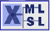
SVG Data
GML Data
Map Server
Converter
<atm><atm.FeatureID>1</atm.FeatureID ><atm.gid>0</atm.gid><atm.name>atm1</atm.name> <atm.the_geom><gml:Point>
<gml:coordinates>692015.253026067 1518453.52598512</gml:coordinates> </gml:Point></atm.the_geom></atm>

รูปที่ 3-19 แสดงความสัมพันธ์ระหว่าง Converter กับผู้ใช้ผ่านทาง Web Map Server

ในการจะแสดงผลแผนที่ซึ่งอยู่ในรูปแบบของภาษา GML นั้นจะต้องทำการแปลงข้อมูลซึ่งอยู่ในรูปแบบของ GML ไปเป็นภาษา SVG เพื่อแสดงผลโดยใช้ XSLT Stylesheet การแปลงนั้นจะใช้ XSLT ในการเข้าถึงแต่ละ Element ของ GML และให้ผลลัพธ์ออกมาเป็น Tag ของ SVG โดยมีขั้นตอนการทำงานดังนี้

เริ่มต้น

นำค่า boundery จากเอกสาร GML มากำหนด ใน SVG ViewBox ในส่วนของ Header รวมทั้ง สร้างแท็ก transform
Yes
ตรวจสอบ Element ว่า
เป็นข้อมูล Polygonใช่หรือไม่
Yes
ตรวจสอบ Element ว่าเป็นข้อมูลแบบเส้นหรือไม่
No
No
ตรวจสอบ Element ว่าเป็นข้อมูลแบบจุดหรือไม่
No

นำค่าที่ได้จากแท็กต่างๆมาสร้างแท็กต่างๆในเอกสาร SVG ภายใต้อิลิเมนต์ g โดยมีค่าแอตตริบิวท์ id เป็น polygon และปิดแท็กให้ถูกต้อง

นำค่าที่ได้จากแท็กต่างๆมาสร้างแท็กต่างๆในเอกสาร SVG ภายใต้อิลิเมนต์ g โดยมีค่าแอตตริบิวท์ id เป็น line และปิดแท็กให้ถูกต้อง

ฝังจาวาสคริปต์ลงในเอกสาร
Yes
นำค่าที่ได้จากแท็กต่างๆมาสร้างแท็กต่างๆในเอกสาร SVG ภายใต้อิลิเมนต์ g โดยมีค่าแอตตริบิวท์ id เป็น point และปิดแท็กให้ถูกต้อง

ฝังจาวาสคริปต์ลงในเอกสาร
ฝังจาวาสคริปต์ลงในเอกสาร

ครบทุก Element ?

สิ้นสุดการทำงาน

รูปที่ 3-20 ขั้นตอนในการแปลงไฟล์ GML ไปเป็น SVG (แสดงการทำงานของ Converter)
ตัวอย่างการแปลงเอกสารภาษา GML ให้อยู่ในรูปของภาษา SVG โดยวิธีการเข้าถึงทีละ Element ของเอกสาร GML ทำได้ดังนี้
- เมื่อเริ่มแรกจะทำการอ่านเอกสาร GML ว่ามีขอบเขตเท่าไหร่โดยดูจากแท็กและจะดึงเอาค่าพิกัดมาใช้กำหนดใน SVG viewBox โดยมีหลักการเดียวกันกับการกำหนดขอบเขตของข้อมูลในขั้นตอนการทำงานของ GML Generator คือ
    - ทำการอ่านค่าต่างๆในแท็ก <gml:coordinates> ซึ่งมีค่าดังนี้
<gml:coordinates>Xmin,Ymin Xmax,Ymax</gml:coordinates>
    - นำค่าเหล่านี้มาคำนวณเพื่อกำหนดเป็นขอบเขตโดยคำนวณดังนี้
1. คำนวณค่าความกว้างของขอบเขตโดยนำค่า Xmax – Xmin : width
2. คำนวณค่าความยาวของขอบเขตโดยนำค่า Ymax – Ymin : height
    - ใส่ค่าขอบเขตต่างๆอิลิเมนต์
<svg viewBox=“Xmin Xmax ค่าความกว้าง ค่าความยาว”>
นอกจากนี้ยังสามารถกำหนดให้เอกสาร SVG ที่ได้จาก Converter มีความสามารถที่ใช้จาวาสคริปต์ได้อีกกด้วย โดยกำหนดเอาไว้ในส่วนของ svg element

<gml:boundedBy>
<gml:Box srsName="">
<gml:coordinates>691648.6654273813,1518251.9654808193 692599.2046678877,1518478.4262403129</gml:coordinates>
</gml:Box>
</gml:boundedBy>

จากแท็กตัวอย่างนี้ จะได้เป็นแท็กของ SVG ดังนี้
<svg xml:space="preserve" width="900" height="500" id="svgAll" onmousemove="showCoords(evt)" onzoom="resetCoords()" onscroll="resetCoords()" onload="initMap(evt)" viewBox="691648.6654273813 1518251.9654808193 950.5392405063612 226.46075949352235">

- ตรวจสอบว่ามีข้อมูลแบบใดบ้าง เช่น จุด เส้น โพลีกอน เป็นต้น แล้วทำการเรียกใช้ฟังก์ชั่นสร้างจุด เส้น โพลีกอนตามลำดับ
ตัวอย่างการแปลงข้อมูลแบบจุดจากรูปแบบเอกสาร GML

เมื่อเรามีข้อมูลแผนที่ในรูปแบบเอกสาร GML ดังนี้

<atm>
<atm.FeatureID>1</atm.FeatureID>
<atm.gid>0</atm.gid>
<atm.name>atm1</atm.name>
<atm.the_geom>
<gml:Point>
<gml:coordinates>692015.253026067 1518453.52598512</gml:coordinates>
</gml:Point>
</atm.the_geom>
</atm>

จากตัวอย่างนี้เป็นตัวอย่างเอกสารภาษา GML ซึ่งเป็นส่วนที่จะนำมาแปลงข้อมูลแบบจุดให้แสดงผลออกมาในภาษา SVG เมื่อ XSLT เข้าถึง Element ของ <gml:coordinate>

โดยมีตัวอย่าง XSLT ที่ใช้แปลงข้อมูลแบบจุดดังนี้

และเราจะใช้ XSLT มาแปลงข้อมูลนี้ให้อยู่ในรูปแบบเอกสาร SVG ดังตัวอย่างของ XSLT ดังต่อไปนี้
<xsl:element name="g">
<xsl:attribute name="id">point</xsl:attribute>
<xsl:attribute name="stroke-width">
<xsl:value-of select="0.5 div $MAX"/></xsl:attribute>
<xsl:for-each select="gml:featureCollection/gml:featureMember/*/*/gml:Point">
<xsl:call-template name="buildPoint">
<xsl:with-param name="MAX" select="$MAX"/>
</xsl:call-template>
</xsl:for-each>
</xsl:element>

เมื่อ XSLT เข้าถึง element ต่างๆของ GML แล้วพบว่าเป็นข้อมูลแบบจุด ก็จะทำการเรียกใช้ฟังก์ชั่นในการสร้างจุด คือ ฟังก์ชั่น buildPoint

<xsl:template name="buildPoint">
<xsl:param name="MAX"/>
<xsl:element name="ellipse">
<xsl:attribute name="id"><xsl:value-of select="substring-before(name(parent::*),'.')"/></xsl:attribute>
<xsl:attribute name="name"><xsl:value-of select="ancestor::*[2]/child::*[3]"/></xsl:attribute>
<xsl:attribute name="fill"><xsl:choose><xsl:when test="substring-before(name(parent::*),'.')='atm'"><xsl:value-of select="'red'"/></xsl:when><xsl:when test="substring-before(name(parent::*),'.')='telephone'"><xsl:value-of select="'pink'"/></xsl:when><xsl:when test="substring-before(name(parent::*),'.')='canteen'"><xsl:value-of select="'navy'"/></xsl:when><xsl:otherwise><xsl:value-of select="'yellow'"/></xsl:otherwise></xsl:choose></xsl:attribute>
<xsl:attribute name="stroke">Black</xsl:attribute>
<xsl:attribute name="stroke-width"><xsl:value-of select="0.5 div $MAX"/></xsl:attribute>
<!-- define coordinate -->
<xsl:attribute name="cx"><xsl:value-of select="substring-before(gml:coordinates,' ')"/></xsl:attribute>
<xsl:attribute name="cy"><xsl:value-of select="substring-after(gml:coordinates,' ')"/></xsl:attribute>
<!-- elllipse radious-->
<xsl:attribute name="rx"><xsl:value-of select="0.5*$MAX div 100"/></xsl:attribute>
<xsl:attribute name="ry"><xsl:value-of select="0.5*$MAX div 100"/></xsl:attribute>
<xsl:attribute name="onmouseover">showCity('<xsl:value-of select="ancestor::*[2]/child::*[3]"/>')</xsl:attribute>
<xsl:attribute name="onmouseout">emptyCity()</xsl:attribute>
<xsl:attribute name="onclick">cityClick('<xsl:value-of select="ancestor::*[2]/child::*[3]"/>')</xsl:attribute>
</xsl:element>
</xsl:template>

จะให้ผลลัพธ์เป็นเอกสาร SVG ดังนี้

<g id="point" stroke-width="0.00027460643579878984">
<ellipse id="atm" name="atm1" fill="red" stroke="Black" stroke-width="0.00027460643579878984" cx="692015.253026067" cy="1518453.52598512" rx="9.103938124129781" ry="9.103938124129781" onmouseover="showCity('atm1')" onmouseout="emptyCity()" onclick="cityClick('atm1')"/>

โดยที่เราจะวาดรูปวงรีที่มีขนาดรัศมีตามขนาดของจุดซึ่งมาจากขั้นตอนการคำนวณค่าต่างๆที่ได้มาจากค่าต่างๆจากแท็ก svg ในส่วนของแอตตริบิวต์ viewBox โดยมีวิธีการคำนวณดังนี้
rx , ry = 0.5*MAX div 100 ; เมื่อ MAX คือค่าที่มากกว่าระหว่างค่าความกว้างกับค่าความยาว
ค่า rx และ ry ที่ได้จากการคำนวณจากเพื่อเป็นการแสดงผลสำหรับข้อมูลแบบจุด และดึงค่าพิกัดจากเอกสาร GML มาใช้ในการแสดงผล ในส่วนอื่นๆนั้นราจะทำการคำนวณอ้างอิงจากค่าขอบเขต (Boundary) ที่ได้มาจากเอกสาร GML ให้ค่าเหล่านั้นเหมาะสมกับการแสดงผลในขอบเขตนั้นๆ
นอกจากนี้ยังสามารถเพิ่มความสามารถให้กับแผนที่โดยวิธีการฝังจาวาสคริปต์ลงไปเพื่อให้แผนที่นั้นแสดงรายละเอียดเกี่ยวกับสถานที่นั้นได้ เช่น ซึ่งจะได้ผลลัพธ์คือ onmousemove=(‘atm1’) เป็นการกำหนดให้แสดงชื่อและพิกัดของสถานที่เมื่อเลื่อนเมาส์ไปวางที่ตำแหน่งของสถานที่นั้น

ตัวอย่างการแปลงข้อมูลแบบเส้น

เมื่อเรามีเอกสาร GML ที่แสดงข้อมูลเชิงภูมิศาสตร์แบบจุดดังนี้
<road>
<road.FeatureID>59</road.FeatureID>
<road.gid>58</road.gid>
<road.name>null</road.name>
<road.the_geom>
<gml:LineString>
<gml:outerBoundaryIs>
<gml:LineString>
<gml:coordinates>692950.144559301 1518365.94473478,692953.847934866 1518376.12901758,692957.551310431 1518383.99869066,692961.717607941 1518387.70206622,692970.976046854 1518390.94251984,693047.358167881 1518394.18297346</gml:coordinates>
</gml:LineString>
</gml:outerBoundaryIs>
</gml:LineString>
</road.the_geom>
</road>

และเราจะใช้ XSLTดังตัวอย่างต่อไปนี้ มาแปลงข้อมูลนี้ให้อยู่ในรูปแบบเอกสาร SVG
<xsl:element name="g">
<xsl:attribute name="id">line</xsl:attribute>
<xsl:attribute name="stroke-width"><xsl:value-of select="5000 div $MAX"/></xsl:attribute>
<xsl:for-each select="gml:featureCollection/gml:featureMember/*/*/gml:LineString">
<xsl:call-template name="buildLine">
<xsl:with-param name="MAX" select="$MAX"/>
</xsl:call-template>
</xsl:for-each>
</xsl:element>

เมื่อ XSLT เข้าถึง element ต่างๆของ GML แล้วพบว่าเป็นข้อมูลแบบเส้นเมื่อเข้าถึง <gml:LineString> ก็จะทำการเรียกใช้ฟังก์ชั่นในการสร้างจุด คือ ฟังก์ชั่น buildLine
ในส่วนนี้มีการคำนวณ stroke-width ที่คำนวณได้มาจาก ค่าต่างๆจากแท็ก svg ในส่วนของแอตตริบิวต์ viewBox เช่นเดียวกัน แต่แตกต่างกันที่วิธีการคำนวณ คือ
stroke-width = 5000 div MAX ; เมื่อ MAX คือค่าที่มากกว่าระหว่างค่าความกว้างและความสูง

<xsl:template name="buildLine">
<xsl:param name="MAX"/>
<xsl:element name="path"><xsl:attribute name="id"><xsl:value-of select="substring-before(name(parent::*),'.')"/></xsl:attribute><xsl:attribute name="fill">none</xsl:attribute>
<xsl:attribute name="stroke"><xsl:choose><xsl:when test="substring-before(name(parent::*),'.')='rail'"><xsl:value-of select="'maroon'"/></xsl:when><xsl:when test="substring-before(name(parent::*),'.')='road'"><xsl:value-of select="'Grey'"/></xsl:when></xsl:choose></xsl:attribute>
<xsl:attribute name="stroke-width"><xsl:value-of select="5000 div $MAX"/></xsl:attribute><xsl:attribute name="d"><xsl:value-of
select="concat('M',gml:outerBoundaryIs/gml:LineString/gml:coordinates)"/></xsl:attribute>
<xsl:attribute name="onmouseover">showCity('<xsl:value-of select="ancestor::*[2]/child::*[3]"/>')</xsl:attribute><xsl:attribute name="onmouseout">emptyCity()</xsl:attribute><xsl:attribute name="onclick">cityClick('<xsl:value-of select="ancestor::*[2]/child::*[3]"/>')</xsl:attribute>
</xsl:element></xsl:template>
นอกจากนี้ยังสามารถเพิ่มความสามารถให้กับแผนที่โดยวิธีการฝังจาวาสคริปต์ลงไปเพื่อให้แผนที่นั้นแสดงรายละเอียดเกี่ยวกับสถานที่นั้นได้ เช่น ซึ่งจะได้ผลลัพธ์คือ onmousemove=(‘null’) เป็นการกำหนดให้แสดงชื่อและพิกัดของสถานที่เมื่อเลื่อนเมาส์ไปวางที่ตำแหน่งของสถานที่นั้น ซึ่งในที่นี้ ไม่ได้มีการกำหนดชื่อให้กับถนนนี้
จากการแปลงเอกสาร GML สำหรับข้อมูลแบบเส้นไปเป็นข้อมูลเอกสาร SVG ได้ผลลัพธ์ดังนี้
<path id="road" fill="none" stroke="Grey" stroke-width="2.7460643579878985" d="M691236.074585423 1518801.02855341,691555.492462991 1518822.52783363,692426.213311939 1518837.88446236,692764.059143982 1518850.16976535,692949.874351606 1518859.38374258,693043.549786854 1518868.59771982" onmouseover="showCity('null')" onmouseout="emptyCity()" onclick="cityClick('null')"/>

ตัวอย่างการแปลงข้อมูลแบบโพลีกอน

เมื่อข้อมูลเชิงภูมิศาสตร์แบบโพลีกอนมีดังนี้

<engineering_building>
<engineering_building.FeatureID>1</engineering_building.FeatureID>
<engineering_building.gid>0</engineering_building.gid>
<engineering_building.name>Public Lecture Building</engineering_building.name>
<engineering_building.the_geom>
<gml:Polygon>
<gml:outerBoundaryIs>
<gml:LinearRing>
<gml:coordinates>691613.198754213 1518305.54056431,691688.009644401 1518305.41970665,691688.005137667 1518278.43071282,691659.608094815 1518278.46844896,691659.608094815 1518281.85246338,691652.235777688 1518281.85246338,691652.235777688

(ต่อหน้าถัดไป)

1518276.41386878,691680.923006448 1518276.40724676,691680.87904259 1518246.80374261,691621.537932602 1518247.16631559,691621.537932602 1518276.41386878,691647.884902006 1518276.41386878,691647.884902006 1518281.85246338,691641.116873169 1518281.85246338,691641.116873169 1518278.46844896,691613.198754213 1518278.46844896,691613.198754213 1518305.54056431</gml:coordinates>
</gml:LinearRing>
</gml:outerBoundaryIs>
</gml:Polygon>
</engineering_building.the_geom>
</engineering_building>

เมื่อ XSLT Engine เข้าถึงข้อมูลแต่ละอิลิเมนต์ตามโครงสร้างการทำงานที่ได้กล่าวมาข้างต้นแล้ว พิจารณาว่าข้อมูลนี้เป็นข้อมูลแบบโพลีกอน ดังตัวอย่างโปรแกรม XSLT ต่อไปนี้

<xsl:element name="g">
<xsl:attribute name="id">polygon</xsl:attribute>
<xsl:attribute name="stroke-width"><xsl:value-of select="0.5 div $MAX"/></xsl:attribute>
<xsl:for-each select="gml:featureCollection/gml:featureMember/*/*/gml:Polygon">
<xsl:call-template name="buildPolygon">
<xsl:with-param name="MAX" select="$MAX"/>
</xsl:call-template>
</xsl:for-each>
</xsl:element>

เมื่อ XSLT เข้าถึง element ต่างๆของ GML แล้วพบว่าเป็นข้อมูลแบบโพลีกอนเมื่อเข้าถึง <gml: gml:Polygon > ก็จะทำการเรียกใช้ฟังก์ชั่นในการสร้างจุด คือ ฟังก์ชั่น buildPolygon
ในส่วนนี้มีการคำนวณ stroke-width ที่คำนวณได้มาจาก ค่าต่างๆจากแท็ก svg ในส่วนของแอตทริบิวต์ viewBox เช่นเดียวกัน แต่แตกต่างกันที่วิธีการคำนวณ คือ
stroke-width = 0.5 div MAX ; เมื่อ MAX คือค่าที่มากกว่าระหว่างค่าความกว้างและความสูง

<xsl:template name="buildPolygon">
<xsl:param name="MAX"/>
<xsl:element name="path">
<xsl:attribute name="id"><xsl:value-of select="substring-before(name(parent::*),'.')"/></xsl:attribute>
<xsl:attribute name="name"><xsl:value-of select="ancestor::*[2]/child::*[3]"/></xsl:attribute>
<xsl:attribute name="fill"><xsl:choose><xsl:when test="substring-before(name(parent::*),'.')='agricultural_industry_building'"><xsl:value-of select="'orange'"/></xsl:when><xsl:when test="substring-before(name(parent::*),'.')='engineering_building'"><xsl:value-of select="'green'"/></xsl:when><xsl:when test="substring-before(name(parent::*),'.')='other_building'"><xsl:value-of select="'fuchsia'"/></xsl:when><xsl:when test="substring-before(name(parent::*),'.')='science_building'"><xsl:value-of select="'yellow'"/></xsl:when><xsl:when test="substring-before(name(parent::*),'.')='water'"><xsl:value-of select="'aqua'"/></xsl:when><xsl:value-of select="'silver'"/></xsl:when><xsl:otherwise><xsl:value-of select="'lime'"/></xsl:otherwise></xsl:choose></xsl:attribute>
<xsl:attribute name="stroke">black</xsl:attribute>
<xsl:attribute name="stroke-width"><xsl:value-of select="0.5 div $MAX"/></xsl:attribute>
<xsl:attribute name="d"><xsl:value-of select="concat('M',gml:outerBoundaryIs/gml:LinearRing/gml:coordinates,' ','Z')"/></xsl:attribute>
<xsl:attribute name="onmouseover">showCity('<xsl:value-of select="ancestor::*[2]/child::*[3]"/>')</xsl:attribute>
<xsl:attribute name="onmouseout">emptyCity()</xsl:attribute>
<xsl:attribute name="onclick">cityClick('<xsl:value-of select="ancestor::*[2]/child::*[3]"/>')</xsl:attribute>
</xsl:element>
</xsl:template>
</xsl:stylesheet>

จะได้ผลลัพธ์เป็นเอกสาร SVG ดังนี้
<path id="engineering_building" name="Public Lecture Building" fill="green" stroke="black" stroke-width="0.00027460643579878984" d="M691613.198754213 1518305.54056431,691688.009644401 1518305.41970665,691688.005137667 1518278.43071282,691659.608094815 1518278.46844896,691659.608094815 1518281.85246338,691652.235777688 1518281.85246338,691652.235777688 1518276.41386878,691680.923006448 1518276.40724676,691680.87904259 1518246.80374261,691621.537932602 1518247.16631559,691621.537932602 1518276.41386878,691647.884902006 1518276.41386878,691647.884902006 1518281.85246338,691641.116873169 1518281.85246338,691641.116873169 1518278.46844896,691613.198754213 1518278.46844896,691613.198754213 1518305.54056431 Z" onmouseover="showCity('Public Lecture Building')" onmouseout="emptyCity()" onclick="cityClick('Public Lecture Building')"/>

ข้อมูลแบบโพลีกอนก็สามารถเพิ่มความสามารถให้กับแผนที่โดยวิธีการฝังจาวาสคริปต์ลงไปเพื่อให้แผนที่นั้นแสดงรายละเอียดเกี่ยวกับสถานที่นั้นได้เช่นเดียวกันกับข้อมูลแบบอื่นๆ เช่น ซึ่งจะได้ผลลัพธ์คือ onmousemove=(‘Public Lecture Building’) เป็นการกำหนดให้แสดงชื่อและพิกัดของสถานที่เมื่อเลื่อนเมาส์ไปวางที่ตำแหน่งของสถานที่นั้น ดังรูปที่ 3-17
ความสามารถของข้อมูลเชิงภูมิศาสตร์ในรูปแบบเอกสาร SVG ที่ได้จากการแปลงเอกสาร GML โดยโปรแกรม Converter นั้นมีความสามารถเทียบเท่ากับข้อมูลเชิงภูมิศาสตร์ในรูปแบบเอกสาร SVG ที่ได้จาก SVG Generator
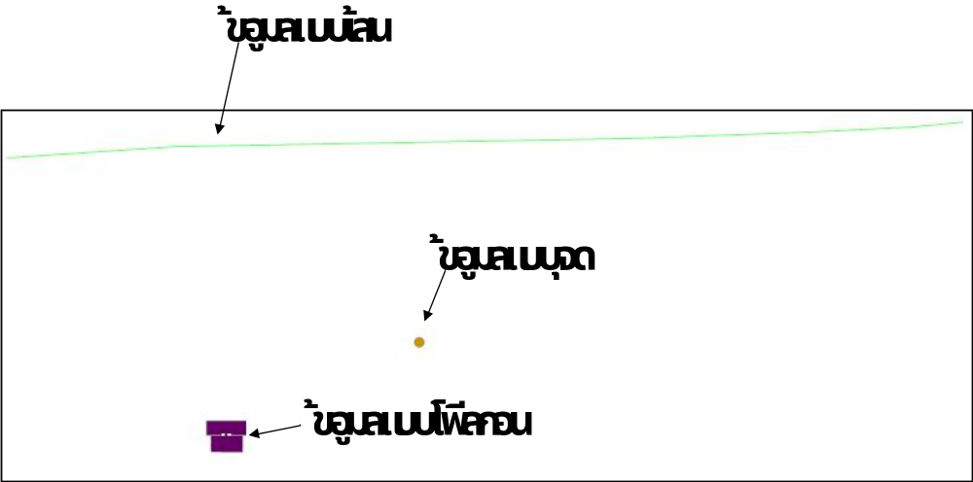

รูป 3-21 แสดงข้อมูลแผนที่ในรูปแบบเอกสาร SVG
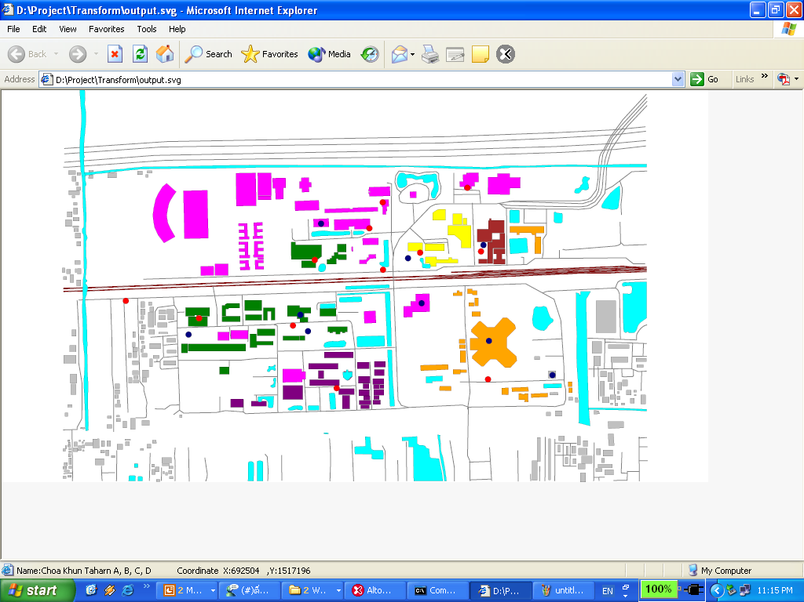
รูป 3-22 แสดงข้อมูลแผนที่ในรูปแบบเอกสาร SVG ที่ฝังจาวาสคริปต์ลงไปด้วย

3.3 การเพิ่มความสามารถของแผนที่โดยใช้จาวาสคริปต์และเจเอสพี
- สามารถเลือกให้แสดงเฉพาะ Layer ที่ต้องการ
- สามารถเปลี่ยนสี Layer ในfile หรือ สามารถเปลี่ยนสี Layer ใน database ได้
- สามารถกำหนดขนาดรัศมีของ point
- สามารถกำหนดขนาดเส้นของ line
- แสดงรายละเอียดต่าง ๆ ของสถานที่
- สามารถแก้ไขdatabaseได้โดยส่งในรูป xml file ตามที่เราระบุ DTD ไว้ หรือสามารถแก้ไขdatabase ได้โดยส่งกรอกข้อมูลผ่านหน้าweb
- จำกัดสิทธิ์การแก้ไข database ในส่วนที่สำคัญ ไว้สำหรับผู้ที่มีสิทธิ์เท่านั้นในองค์กรนั้น
- จำกัดสิทธิ์การดูข้อมูลแต่ละlayer ไว้สำหรับสมาชิกขององค์กรที่เป็นเจ้าของเท่านั้น

3.4 การออกแบบเวบแอพพลิเคชั่น
3.4.1 ส่วนติดต่อกับฐานข้อมูล
ออกแบบโดยใช้ JavaBean มาช่วยในการพัฒนา โดยมีการกำหนดคลาสเพื่อทำหน้าที่ในส่วนต่างๆ และมีหนึ่งคลาส ที่ทำหน้าที่ระบุในส่วนของที่อยู่, ชื่อผู้ใช้, รหัสผ่าน ของฐานข้อมูล และจะให้คลาสอื่นเรียกใช้ ทำให้เมื่อมีการเปลี่ยนแปลงเกี่ยวกับฐานข้อมูล จึงแก้ไข และคอมไพล์ไฟล์นี้ไฟล์เดียวเท่านั้น
รายละเอียดสำคัญของการเขียนโปรแกรมในการติดต่อฐานข้อมูลโดยใช้ภาษาจาวามีดังต่อไปนี้

- การกำหนดชนิดของไดร์เวอร์

Class.forName("org.postgresql.Driver"); //load the driver

- การเชื่อมต่อไปยังฐานข้อมูล

String database = "mapserver";
String username = "postgres";
String password = "password";
String IP = "161.246.6.111";
Connection connection = DriverManager.getConnection("jdbc:postgresql://"+IP+"/"+database,
username,
password); //connect to the db

- สร้างสเตทเมนต์

Statement sql = connection.createStatement(); //create a statement that we can use later

- ประมวลผลคำสั่งเอสคิวแอล และจัดการกับข้อมูล

ResultSet resultset = queryDB("Select * From engineering_building Where gid = '1' ");

ResultSetMetaData metadata = resultset.getMetaData();
int column = metadata.getColumnCount();
String[] g = new String[column ];

if (resultset.next()) {
for (int i = 1; i <= column; i++)
g[i - 1] = resultset.getString(i);
}

- ปิดการเชื่อมต่อ

sql.close();
connection.close();

โดยนำเอาส่วนต่างๆมาเขียนให้เป็น เมธอดและคลาส เพื่อสะดวกในการใช้งาน และลดความซ้ำซ้อนที่จะเกิดขึ้นในการเขียนโปรแกรม

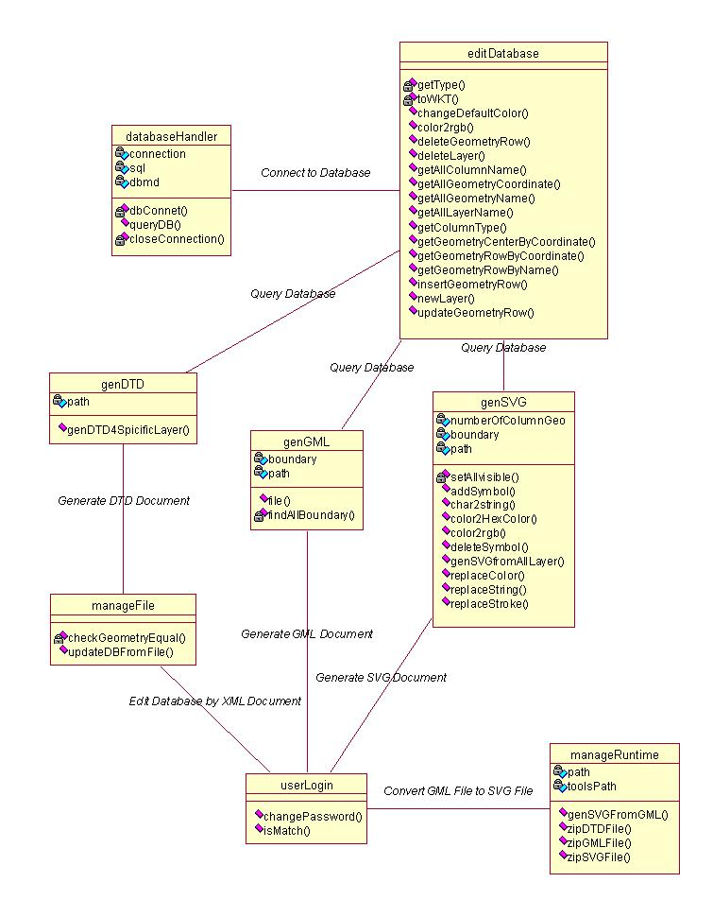

รูป 3-23 Class Diagram แสดงการออกแบบคลาส
3.4.2 ส่วนประมวลผล
เป็นส่วนสำคัญของระบบ เพราะจะทำหน้าที่นำข้อมูลในส่วนต่างๆมาประมวลผล ทั้งในส่วนของข้อมูลต่างๆรวมทั้งข้อมูลเชิงภูมิศาสตร์ที่นำมาจากฐานข้อมูล หรือข้อมูลที่ได้มาจากผู้ใช้ โดยแบ่งตามหน้าที่การทำงานคือ

1. การแสดงรูปแผนที่ จะเป็นการสั่งให้โปรแกรมสร้างไฟล์ SVG โดยนำข้อมูลมาจากฐานข้อมูล ซึ่งแผนที่ที่แสดงนี้จะเป็นแผนที่เฉพาะเลเยอร์ที่ผู้ใช้มีสิทธิ์ดูได้เท่านั้น หลักการทำงานก็คือ ครั้งแรกจะแสดงรูปแผนที่รวมทุกเลเยอร์ที่ผู้ใช้มีสิทธิ์ดูได้ก่อน จากนั้นเมื่อผู้ใช้เลือกให้ซ่อนหรือแสดงเลเยอร์ใด โปรแกรมก็จะไปแก้ไขไฟล์ SVG ให้ซ่อนหรือแสดงเลเยอร์ตามที่ผู้ใช้ต้องการ นอกจากนี้ผู้ใช้ยังสามารถเปลี่ยนสีของแต่ละเลเยอร์ได้ รวมทั้งเปลี่ยนขนาดของเส้นหรือจุดได้ด้วย ซึ่งเมื่อได้รูปแบบตามที่ต้องการแล้วผู้ใช้สามารถดาวน์โหลดภาพซึ่งอยู่ในรูปเอกสาร SVG หรือข้อมูลต่างๆซึ่งอยู่ในรูปเอกสาร GML ได้ด้วย โดยโปรแกรมมีขั้นตอนการทำงานดังรูป
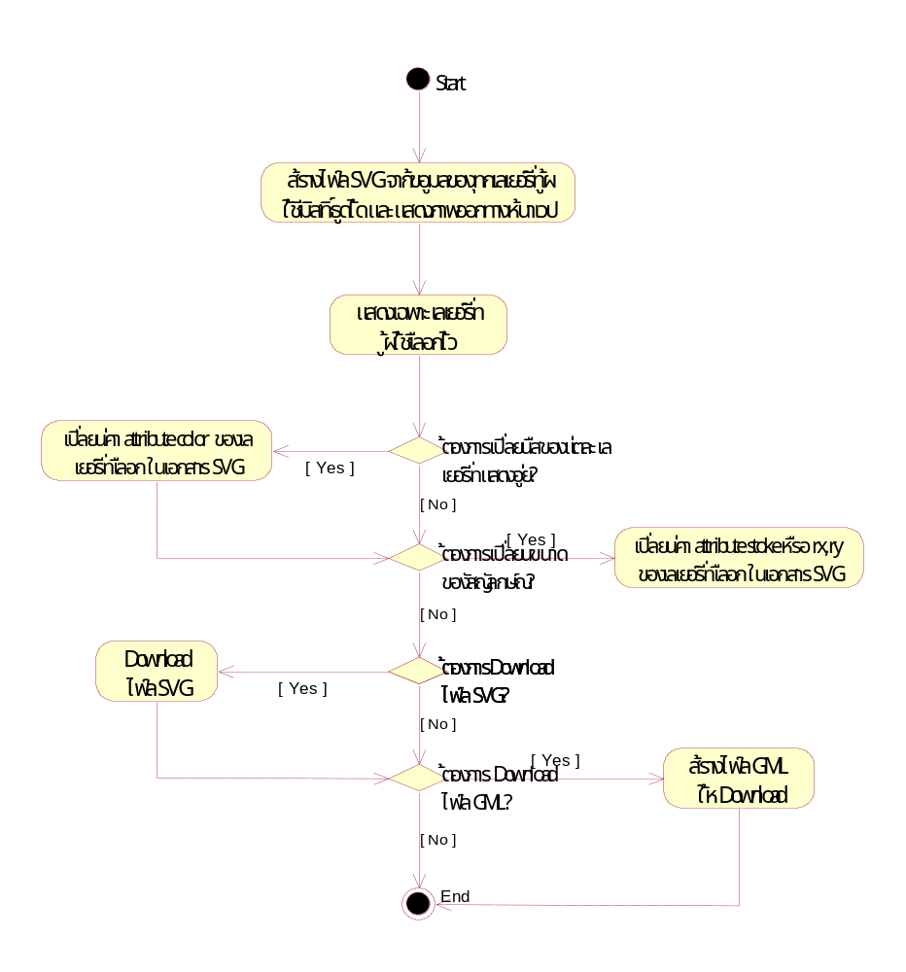

รูปที่ 3-24 Activity Diagram ของการแสดงรูปแผนที่

2. การเปลี่ยนแปลงค่าในฐานข้อมูลโดยกรอกข้อความผ่านหน้าเวป เป็นการทำการ insert, update หรือ delete ข้อมูลในฐานข้อมูล รวมทั้งการสร้างเลเยอร์ใหม่หรือลบเลเยอร์เดิม โดยกระทำผ่านหน้าเวป ซึ่งจะต้องเป็น administrator ขององค์กรนั้นๆเท่านั้นจึงจะมีสิทธิ์ และสามารถทำการเปลี่ยนแปลงค่าได้เฉพาะเลเยอร์ที่เป็นขององค์กรของตนเองเท่านั้นด้วย
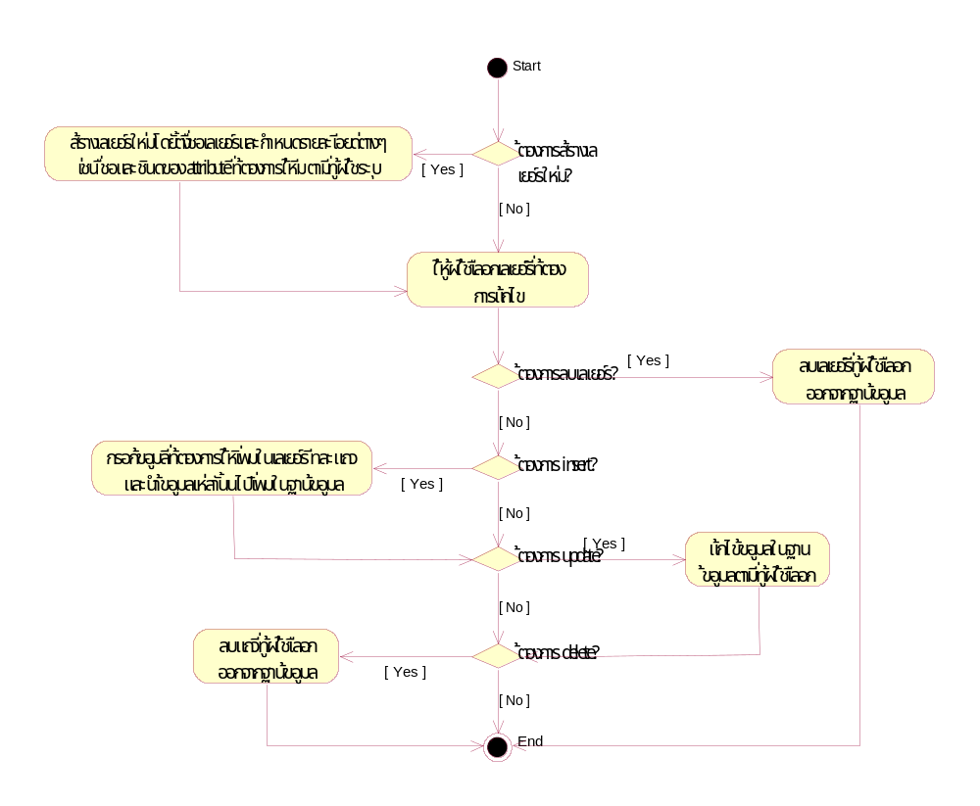
รูปที่ 3-25 Activity Diagram ของการแก้ไขข้อมูลในฐานข้อมูลโดยกรอกข้อความผ่านทางหน้าเว็บ

3. การเปลี่ยนแปลงค่าในฐานข้อมูลโดยใช้เอกสาร XML เป็นการทำงานคล้ายกับข้อ 2 เพียงแต่จะกำหนดรายละเอียดการทำงานต่างๆมาในเอกสาร XML ซึ่งถูกต้องตาม DTD ที่กำหนด
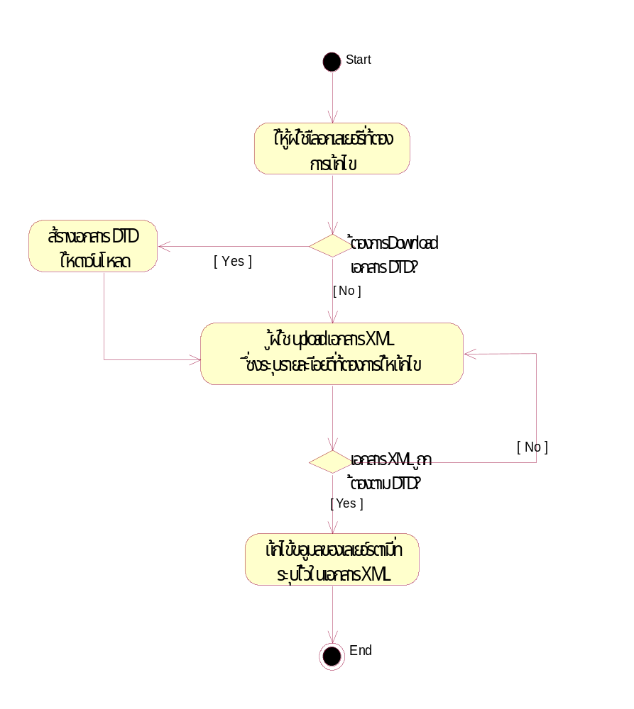
รูปที่ 3-26 Activity Diagram ของการแก้ไขข้อมูลในฐานข้อมูลโดยใช้เอกสาร XML

4. การนำเอกสาร GML ที่ดาวน์โหลดไปจากระบบมาแปลงเป็นเอกสาร SVG โดยผู้ใช้ upload เอกสาร GML ที่ต้องการมา จากนั้นระบบจะแปลงให้เป็นเอกสาร SVG โดยใช้ XSLT ในการแปลง
รูปที่ 3-27 การนำเอกสาร GML ที่ดาวน์โหลดไปจากระบบมาแปลงเป็นเอกสาร SVG
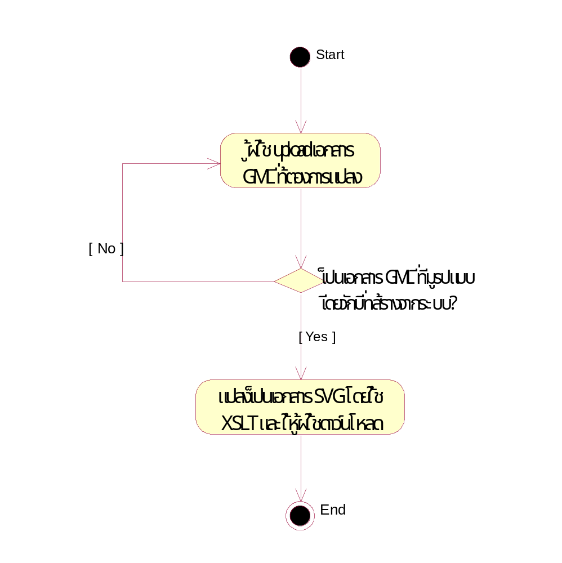

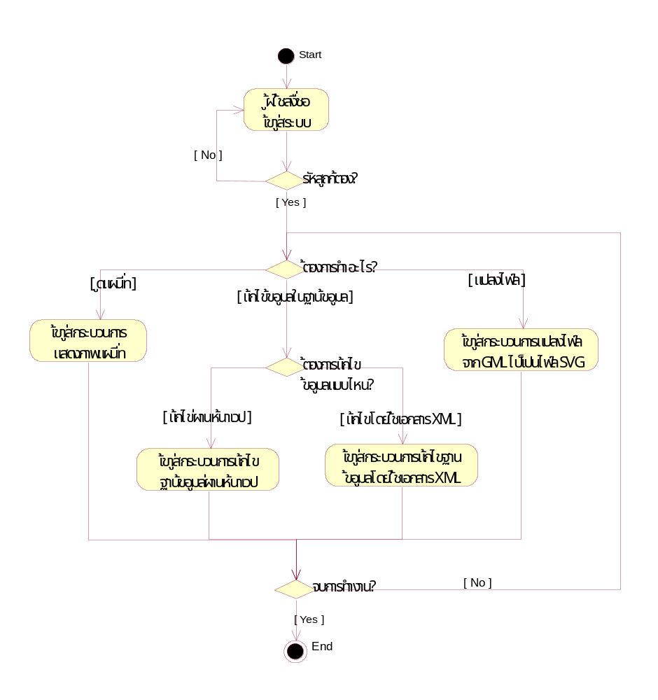
รูปที่ 3-28 Activity Diagram แสดงการทำงานโดยรวมของระบบ
3.4.3 ส่วนติดต่อกับผู้ใช้งาน
ส่วนติดต่อกับผู้ใช้งานซึ่งเป็นหน้าเว็บจะแบ่งออกเป็น 2 ส่วนคือ
1. ส่วนรับข้อมูลจากผู้ใช้ ซึ่งจะใช้ <Form> ของภาษา HTML ในการสร้างและทำหน้าที่ในการส่งข้อมูลที่ผู้ใช้กรอกหรือคลิกเลือก
2. ส่วนแสดงผลแผนที่ในส่วนนี้เป็นไฟล์. SVG ซึ่งทำแสดงในหน้าเว็บเพจ HTML โดยใช้ Tag ดังต่อไปนี้

<EMBED WIDTH="900" HEIGHT="500"
SRC=<%picture%> NAME=”printable_map” TYPE=”image/svg+xml”/>

บทที่ 4
ผลการทดลอง
  - การใช้งาน
ผู้ใช้สามารถเรียกใช้ระบบการให้บริการแผนที่สำหรับระบบสารสนเทศเชิงภูมิศาสตร์โดยผ่านทางเว็บบราวเซอร์ โดยเรียกได้จาก http://161.246.6.212:8080/index.jsp ซึ่งเป็นหน้าต่างสำหรับ Login เพื่อทำการเข้าสู่ระบบ ซึ่งผู้ใช้ที่ไม่ได้เป็นสมาชิก (ไม่มี username และ password) ก็สามารถเข้าสู่ระบบได้ แต่สิทธิในการเข้าถึงข้อมูลต่างๆ จะแตกต่างกัน

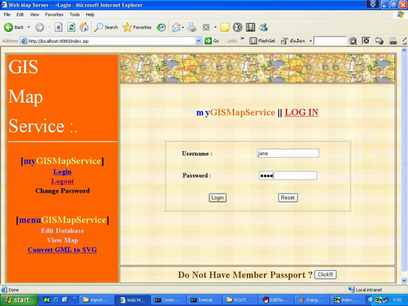
ผู้ที่ไม่ได้เป็นสมาชิก
สมาชิกล็อกอิน
รูปที่ 4-1 หน้าต่างล็อกอิน

เมื่อเข้าสู่ระบบก็จะพบกับหน้าต่าง Home ของเว็บโดยจะแสดงรายละเอียดให้บริการแผนที่สำหรับระบบสารสนเทศเชิงภูมิศาสตร์ ดังนี้

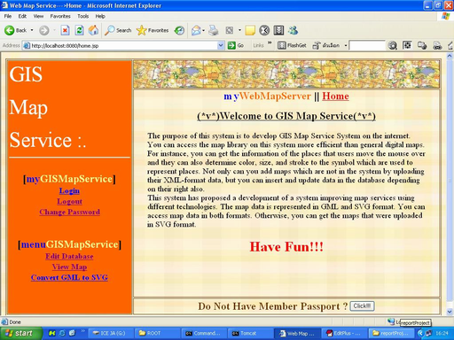
รูปที่ 4-2 หน้าต่าง Home

- Login เป็นหน้าต่างให้ผู้ใช้ล็อกอินเข้าสู่ระบบ
- Logout เป็นหน้าต่างที่ให้ผู้ใช้ออกจากระบบ
- Change Password ผู้ใช้สามารถเปลี่ยนข้อมูลส่วนตัวหรือพาสเวิร์ดของตนเองได้ แต่ จะต้องล็อกอินเข้าสู่ระบบเสียก่อน (สำหรับผู้ใช้ที่เป็นสมาชิกเท่านั้น)
- Edit Database ผู้ใช้สามารถเปลี่ยนแปลง แก้ไขข้อมูลในฐานข้อมูลในส่วนที่ผู้ใช้มี สิทธิในการเข้าถึงได้เท่านั้น
- View Map หน้าต่างนี้จะแสดงภาพแผนที่ในรูปแบบเอกสาร SVG ซึ่งเป็นแผนที่ ที่มีความสามารถหลายอย่างให้ผู้ใช้ได้เลือกใช้
- Convert GML to SVG ผู้ใช้สามารถอัพโหลดข้อมูลแผนที่ในรูปแบบเอกสาร GML มาใช้ใน ระบบเพื่อแสดงผลเป็น SVG นอกจากนี้ยังเพิ่มเติมข้อมูลนั้นเข้าสู่ ฐานข้อมูลของระบบได้อีกด้วย

  - ผลการทดลองการใช้งานระบบให้บริการแผนที่สำหรับระบบสารสนเทศเชิงภูมิศาสตร์
4.2.1 ล็อกอิน
ผู้ใช้สามารถเข้าสู่ระบบได้โดยการใส่ Username และ Password สำหรับผู้ที่เป็นสมาชิก ส่วนผู้ที่ไม่ได้เป็นสมาชิกก็สามารถเขาสู่ระบบได้เหมือนกัน แต่สิทธิในการเข้าถึงข้อมูลแต่ละส่วนจะแตกต่างกัน
ซึ่งผลการทดลองในส่วนนี้จะเหมือนกับรูปที่ 4-1
4.2.2 ล็อกเอาท์
เมื่อผู้ใช้ต้องการออกจากระบบสามารถคลิกที่คำว่า Logout ทางด้านเมนูซ้ายมือเพื่ออกจากระบบได้เลย
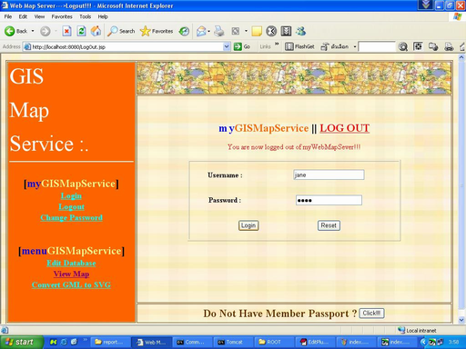
ปุ่มล็อกเอาท์
รูปที่ 4-3 หน้าต่างออกจากระบบ

เมื่อผู้ใช้เลือกที่จะออกจากระบบโดยการคลิกที่ปุ่มล็อกเอาท์แล้วจะปรากฏหน้าต่างที่แสดงคำว่า “You are now logged out of myWebMapServer” และในหน้าต่างนี้ ผู้ใช้ก็สามารถที่จะเข้าสู่ระบบโดยการล็อกอินได้อีกเช่นเดียวกัน

4.2.3 เปลี่ยนพาสเวิร์ด (Change Password)
ผู้ใช้ที่เป็นสมาชิกและได้ล็อกอินเรียบร้อยแล้ว สมารถทำการเปลี่ยนข้อมูล Password ของตนเองได้ในหน้านี้ โดยที่จะต้องกรอกพาสเวิร์ดเดิม และกรอกพาสเวิร์ดใหม่ซ้ำกันสองครั้ง เพื่อเป็นการยืนยันพาสเวิร์ดใหม่ จากนั้นระบบจะทำการเก็บข้อมูลใหม่ของผู้ใช้ลงในฐานข้อมูลของผู้ใช้เพื่อการเข้าสู่ระบบครั้งต่อไป

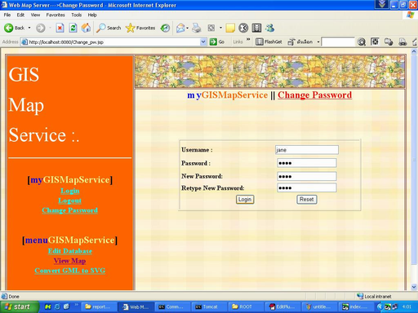
รูปที่ 4-4 หน้าต่างการเปลี่ยนข้อมูลพาสเวิร์ด
4.2.4 เปลี่ยนแปลงฐานข้อมูล (Edit Database)
เมื่อเข้าสู่หน้าต่างนี้แล้ว ผู้ใช้จะต้องทำการเลือกเลเยอร์ที่ผู้ใช้ต้องการแก้ไขข้อมูลในฐานข้อมูล หลังจากนั้นผู้ใช้จะต้องเลือกวิธีการเปลี่ยนแปลงข้อมูลในฐานข้อมูล ซึ่งมีดังต่อไปนี้
- Edit By XML Files
- Row By Row
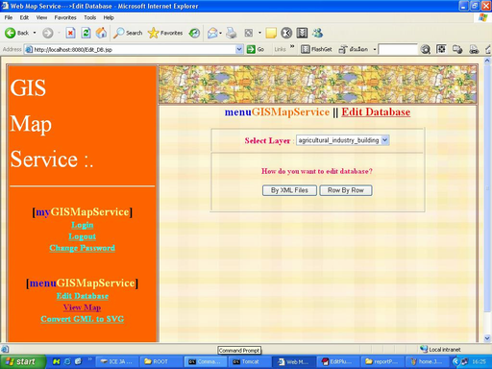
รูปที่ 4-5 หน้าต่างการเปลี่ยนแปลงข้อมูลในฐานข้อมูล
4.2.4.1 เปลี่ยนแปลงฐานข้อมูลโดยใช้เอกสาร XML (Edit by XML Files)
เมื่อผู้ใช้ต้องการเปลี่ยนแปลงข้อมูลในฐานข้อมูลโดยวิธีอัพโหลดข้อมูลแผนที่ของผู้ใช้ในรูปแบบ XML มาสู่ระบบ และระบบจะทำการอัพเดทข้อมูลนั้นลงไปในฐานข้อมูล และยังมีบริการดาวน์โหลด XML Schema แก่ผู้ใช้อีกด้วย
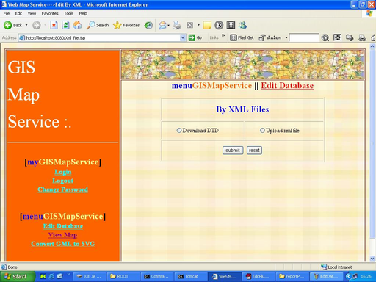
รูปที่ 4-6 หน้าต่างการเปลี่ยนแปลงข้อมูลในฐานข้อมูลโดยวิธีใช้ไฟล์ XML

4.2.4.2 เปลี่ยนแปลงฐานข้อมูลผ่านทางหน้าต่างเว็บ (Row By Row)
ผู้ใช้จะต้องทำการเปลี่ยนแปลงข้อมูลต่างๆผ่านทางหน้าเว็บโดยจะต้องกรอกข้อมูลที่ต้องการจะเปลี่ยนในช่องที่กำหนดให้ ช่อง edit default color เป็นส่วนที่อนุญาตให้ผู้ใช้เลือกค่าตั้งต้นของสีที่ใช้แสดงในแผนที่ได้ นอกจากนี้ ยังสามารถแก้ไข, เพิ่มเติม, ลบข้อมูลในเลเยอร์นั้น โดยที่สามารถแก้ไขข้อมูลต่างๆที่อยู่ในฐานข้อมูลได้เช่น พิกัดต่างๆของสถานที่ ชื่อ เป็นต้น
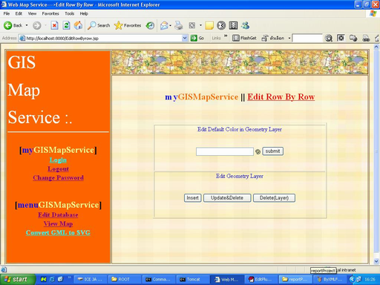
รูปที่ 4-7 หน้าต่างการเปลี่ยนแปลงข้อมูลในฐานข้อมูลโดยวิธี Row By Row

เมื่อผู้ใช้เลือกที่จะทำการเปลี่ยนแปลงใดๆกับข้อมูลต่างๆในฐานข้อมูลนั้นก็จะปรากฏหน้าต่าง ดังนี้

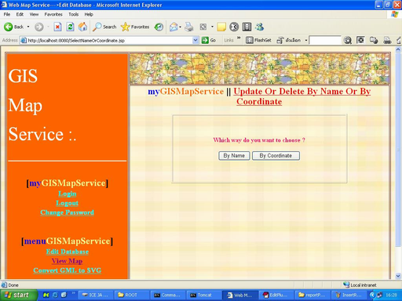
รูปที่ 4-8 หน้าต่างแสดงทางเลือกในการแก้ไขข้อมูลในฐานข้อมูล
4.2.5 แสดงแผนที่ (View Map)
เมื่อเปิดเข้าสู่หน้าต่างนี้จะพบกับหน้าการแสดงผลแผนที่โดยจะประกอบไปด้วยส่วนต่างๆทั้งหมด 5 ส่วน ได้แก่
- ส่วนของการแสดงแผนที่รูปแบบ SVG ซึ่งในส่วนนี้ใช้ประโยชน์จากคุณสมบัติของ SVG โดยที่ผู้ใช้สามารถคลิกขวาเพื่อเรียกใช้ความสามารถต่างๆของ SVG ได้ดังนี้
- ซูมเข้า
- ซูมออก
- เรียกดูขนาดภาพดั้งเดิม

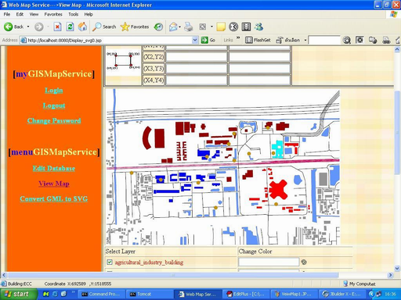
รูปที่ 4-9 หน้าต่างแสดงแผนที่

- ส่วน Get Your Boundary เป็นส่วนที่อนุญาตให้ผู้ใช้เลือกเฉพาะส่วนที่ต้องการในแผนที่นั้นโดยผู้ใช้สามารถคลิกเลือกจุดที่ต้องการกำหนดให้เป็นขอบเขตเพียงสองจุดเท่านั้น แผนที่ก็จะแสดงเพียงแค่พื้นที่ในขอบเขตนั้น

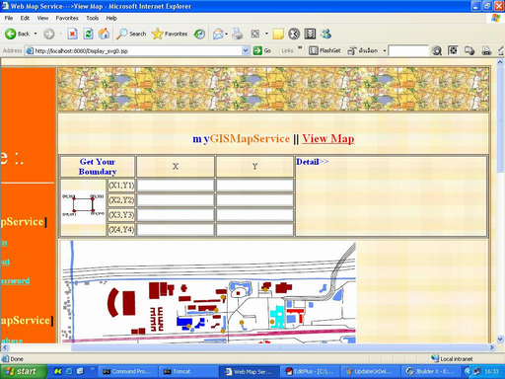
รูปที่ 4-10 หน้าต่างแสดงความสามารถให้ผู้ใช้เลือกสถานที่

- ส่วน Detail เป็นส่วนที่จะแสดงรายละเอียดของสถานที่ที่ผู้ใช้เลื่อนเมาส์ไปวางไว้ ณ จุดนั้น
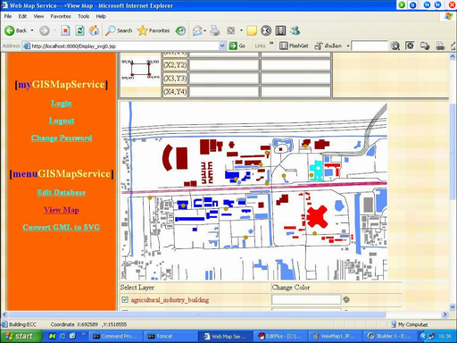
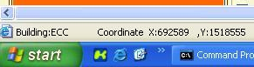
ตำแหน่งที่เลื่อนเมาส์ไปวาง
รูปที่ 4-11 หน้าต่างแสดงข้อมูลของสถานที่

- ส่วน Select Layer เป็นส่วนที่อนุญาตให้ผู้ใช้เลือกดูข้อมูลแผนที่ในส่วนที่ต้องการเท่านั้น เช่น ถ้าผู้ใช้เป็นนักศึกษาคณะวิศวกรรมศาสตร์อาจจะต้องการดูแผนที่คณะวิศวกรรมศาสตร์เท่านั้น ก็สามารถเลือกให้แสดงผลเฉพาะพื้นที่นั้นได้ 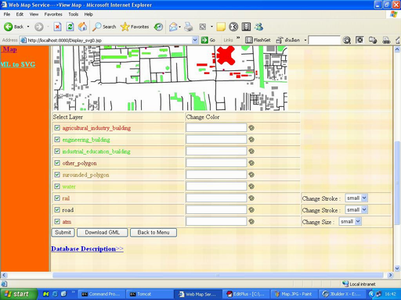
รูปที่ 4-12 หน้าต่างแสดงการเลือกลเยอร์
และสามารถกำหนดสีให้กับเลเยอร์ต่างๆได้ นอกจากนี้ยังสามารถเปลี่ยนค่าต่างๆในการแสดงผลได้ เช่น ขนาดของสัญลักษณ์ที่แทนสถานที่ต่างๆ (size) หรือ ความหนาของเส้นขอบ (stroke)
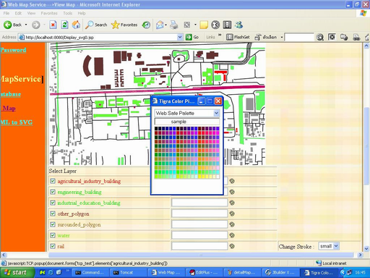
รูปที่ 4-13 หน้าต่างแสดงการกำหนดสีให้กับแต่ละเลเยอร์

    - แปลงข้อมูล GML ให้แสดงผลในรูปแบบ SVG (Convert GML to SVG)
เป็นส่วนที่อนุญาตให้ผู้ใช้ดึงอัพโหลดข้อมูลแผนที่ของตนเองในรูปแบบเอกสาร GML มาใช้บริการการแปลงข้อมูลให้นำมาแสดงผลในรูปแบบของ SVG ได้
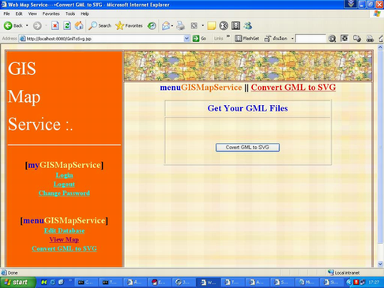
Upload
รูปที่ 4-14 หน้าต่างแสดงการแปลงข้อมูล GML ให้เป็น SVG
บทที่ 5
บทวิจารณ์และสรุป
5.1 บทวิจารณ์และสรุป
ระบบให้บริการแผนที่สำหรับระบบสารสนเทศเชิงภูมิศาสตร์ผ่านทางเว็บที่พัฒนาขึ้นมานี้ทำงานบนเว็บเซิร์ฟเวอร์และสามารถทำการประมวลผลฐานความรู้แผนที่ได้อย่างดี โดยมีการให้บริการดังนี้ สามารถแสดงรายละเอียดของสถานที่นั้นได้เมื่อนำเมาส์ไปวางบนรูปสถานที่ ซึ่งรายละเอียดที่ได้ขึ้นอยู่กับชนิดของสถานที่นั้น สามารถเลือกดูแผนที่เฉพาะที่ต้องการเป็นลักษณะของเลเยอร์ และยังสามารถกำหนดคุณสมบัติที่แสดงผ่านทางเว็บให้กับแต่ละเลเยอร์ได้ เช่น สี ขนาด ความหนาของเส้นขอบ นอกจากความสามารถในการแสดงผลแล้ว ก็ยังมีความสามารถในด้านของการเปลี่ยนแปลงข้อมูลในฐานข้อมูล อีกทั้งยังรองรับการนำเข้าข้อมูลจากภายนอกได้อีกด้วย
เมื่อเปรียบเทียบกับเว็บไซด์ที่ให้บริการแผนที่ในปัจจุบัน เว็บไซด์ที่พัฒนาขึ้นมามีการเพิ่มความสามารถของภาษาจาวาสคริปท์เข้าไปในข้อมูล SVG ทำให้ไฟล์เอกสาร SVG ที่ได้สามารถแสดงแผนที่ที่สามารถปฏิสัมพันธ์กับผู้ใช้ได้ดียิ่งขึ้น ผลลัพธ์แผนที่ในรูปของภาษา SVG สามารถแสดงผลบนเว็บบราวเซอร์ทั่วไปได้
เทคโนโลยีที่นำมาใช้ในการพัฒนาระบบให้บริการแผนที่ในโครงงานนี้ประกอบด้วย XML, GML, SVG, JavaScript, และ JavaServer Pages ทำให้แผนที่นี้สามารถใช้งานได้กับเว็บทุก Platform และเทคโนโลยีจาวาทำให้ระบบนี้สามารถใช้งานได้บนทุกระบบปฏิบัติการ ดังนั้นจึงเป็นวิธีการที่เหมาะที่จะนำไปใช้พัฒนาระบบให้บริการแผนที่ในอนาคตได้เป็นอย่างดี

5.2 ปัญหาที่เกิดขึ้นในการพัฒนาและแนวทางการแก้ปัญหา
- เทคโนโลยีที่ใช้ในการพัฒนาแผนที่นี้เป็นเทคโนโลยีที่ยังใหม่อยู่มาก ทำให้เกิดปัญหาในการค้นหาเอกสารอ้างอิงและ ซอร์ฟแวร์ที่รองรับการทำงานของระบบ
- การแปลงเอกสาร GML ให้อยู่ในรูปแบบเอกสาร SVG นั้นสามารถทำได้กับเอกสารที่มีรูปแบบตรงกับ DTD ที่รองรับเท่านั้น และเป็นเรื่องที่ยากมากที่จะเขียน XSLT ให้รองรับกับเอกสาร GML ที่มี Schema ที่หลากหลายในปัจจุบัน
5.3 ข้อจำกัดของระบบ
1. การแปลงเอกสาร GML ให้อยู่ในรูปแบบเอกสาร SVG นั้นสามารถทำได้กับเอกสารที่มี รูปแบบตรงกับ DTD ที่รองรับเท่านั้น และเป็นเรื่องที่ยากมากที่จะเขียน XSLT ให้ รองรับกับเอกสาร GML ที่มี Schema ที่หลากหลายในปัจจุบัน
2. สามารถใช้ระบบนี้ได้กับแผนที่ที่มีระบบพิกัดแบบ UTM เท่านั้น
3. ระบบฐานข้อมูลที่ใช้สามารถใช้ได้กับระบบปฏิบัติการบางระบบเท่านั้น
5.4 แนวทางการพัฒนา
- สามารถเพิ่มข้อมูลต่างของแผนที่เพื่อให้ครอบคลุมพื้นที่ทั้งหมดของกรุงเทพและเพิ่มรายละเอียดของข้อมูลสถานที่
- สามารถเพิ่มเติมในส่วนของฟังก์ชันต่างๆของแผนที่ให้มีความสามารถมากขึ้น เช่น แสดงเส้นทางรถประจำทาง
- เพิ่มเติมความสามารถในด้านการตอบสนองการใช้งานเช่น เพิ่มเติมภาพเคลื่อนไหวในส่วนต่างให้มากขึ้น หรือเพิ่มการแสดงผลที่หลากหลายโดยใช้ความสามารถของภาษา SVG
- เพิ่มเติมในส่วนที่จะติดต่อกับผู้ใช้ได้มากขึ้น เช่น การรับข้อมูลจากผู้ใช้อัพโหลดไฟล์ต่างๆมาจากผู้ใช้
- มีการรับข้อมูล XML ที่หลากหลายมากยิ่งขึ้น

บรรณนานุกรม

[1] David Hunter, Curt Cagle, Dave Gibbons, Nikola Ozu, Jon Pinnock, Paul Spencer; “คัมภีร์การใช้ XML ฉบับสมบูรณ์ “,”บริษัท ซีเอ็ดยูเคชั่น จำกัด” 2002 ,262
[2] ศุพชัย สมพานิช; “เข้าใจและใช้งานภาษา XML ฉบับโปรแกรมเมอร์”,” อินโฟเพรส”,2001,61
[3] Jagoe, Andrew “Mobile location service: the definitive guide”,”Practice Hall Professionnal Technical Reference”2003,147
[4] สาธิต ชัยวิวัฒน์ตระกูล;”เก่ง JSP ให้ครบสูตร”,”วิตตี้กรุ๊ป จำกัด”,2002,287
[5] นิยม โพธิ์คาด;”DHTML&javaScript”,”ซัคเซสมีเดีย”,
[6] Simon Cox;”Geography Markup language”,http://www.opengis.net.gml/01-029/GML2.pdf,2001
[7] ธีระศักดิ์ สุโชตินันท์ ;” ทำไปลองไป จาวาสคริปส์”,”วิตตี้กรุ๊ป จำกัด”,2002
[8] Tsichritzis D.C. and Klug A. (1978) : "The ANSI/X3/SPARC DBMS Frame Work : Report
of the Study Group on Data Base Management Systems", "Information System" ,3 1978.
[9] Jason cranford Teaque,Marc Campbell;”SVG FOR WEB DESIGNER”,”Wiley Publishing”,2003
[10] http://www.galdosinc.com/technology-index.html
[11] Jon Ferraiolo;,” Scalable Vector Graphics (SVG) 1.1 Specification”,” http://www.w3.org/TR/2003/REC-SVG11-20030114/ “,2003
[12] http://www.adobe.com/svg/viewer/install/
[13] Philippe Le Hegaret;” Document Object Model (DOM)”,” http://www.w3.org/DOM/”,2002
[14] http://www.stylusstudio.com/
[15] http://www.postgresql.org/

